Resolución del Pleno del Instituto de Transparencia, Acceso a la Información Pública y Protección de Datos Personales del Estado de México y Municipios, con domicilio en Metepec, Estado de México, de fecha seis de marzo de dos mil diecinueve.

VISTO el expediente formado con motivo del recurso de revisión 04772/INFOEM/IP/RR/2018, promovido por la C. Xxxxxx Xxxxxxxxxx Xxxxxxx, en lo sucesivo LA RECURRENTE, en contra de la respuesta del Sistema Municipal para el Desarrollo Integral de la Familia de Toluca, en lo sucesivo EL SUJETO OBLIGADO, se procede a dictar la presente resolución con base en lo siguiente:

RESULTANDO

I. En fecha treinta y uno de octubre de dos mil dieciocho, LA RECURRENTE presentó a través del Sistema de Acceso a la Información Mexiquense, en lo subsecuente EL SAIMEX, ante EL SUJETO OBLIGADO, la solicitud de acceso a la información pública, a la que se le asignó el número de expediente 00020/DIFTOLUCA/IP/2018, mediante la cual solicitó:

“Buen día, Por este medio, me permito solicitar a Usted la siguiente documentación: 1.- Listado, por medio del que se especifique del total de servidores públicos adscritos al Sistema Municipal para el Desarrollo Integral de la Familia del Municipio de Toluca, el número de empleado, nombre completo, cargo, nivel de cargo, área o departamento de adscripción, fecha de adscripción al área actual, sueldo bruto, gratificaciones, compensaciones o algún otro concepto que se establezca en beneficio del trabajador, deducciones y sueldo neto. 2.- Recibos de nómina del total de servidores públicos adscritos al Sistema Municipal para el Desarrollo Integral de la Familia del Municipio de Toluca, del periodo correspondiente al tercer trimestre de 2018. 3.- Tabulador de sueldos autorizados del ejercicio 2018. 4.- Balanzas de Comprobación Detalladas de los meses enero a diciembre de los ejercicios 2016 y 2017, y de enero a septiembre de 2018 en formato excel. 5.- Listado, por medio del que se especifique del total de los programas sociales con que cuenta el Sistema Municipal para el Desarrollo Integral de la Familia del Municipio de Toluca, nombre, número de beneficiados con cada programa y presupuesto que se tiene asignado a cada uno de ellos. 6.- Presupuesto mensual por área autorizado y ejercido de los ejercicios 2016 y 2017 y de enero a septiembre de 2018 en formato excel.” (Sic)

MODALIDAD DE ENTREGA: Vía SAIMEX.

II. De las constancias que obran en el expediente electrónico del SAIMEX, se advierte que el treinta y uno de octubre de dos mil dieciocho, en el apartado de requerimientos, el Titular de la Unidad de Transparencia turnó la solicitud de información al Servidor Público Habilitado Competente, tal como se aprecia en la subsecuente imagen:
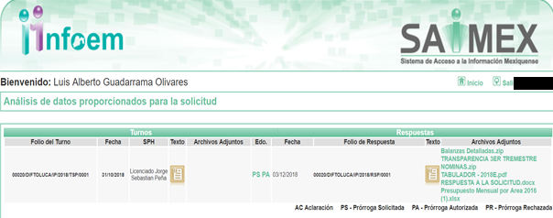
Es de precisar que el servidor público al que se le solicitó la información en estudió, ostenta el cargo de Subdirector de Administración y Tesorería, como se desprende a continuación:
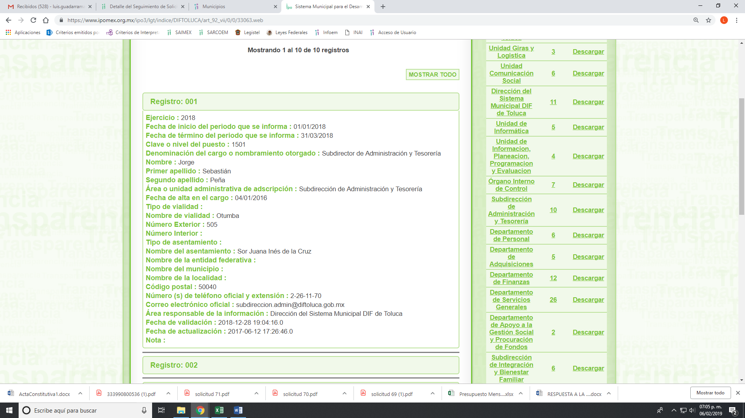
III. En fecha veintitrés de noviembre EL SUJETO OBLIGADO notificó a LA RECURRENTE, que el plazo de quince días para dar respuesta a su solicitud se había prorrogado quince días más, en términos de lo que establece el artículo 163 de la Ley de Transparencia y Acceso a la Información Pública del Estado de México y Municipios.

Cabe hacer mención que la prórroga no cumple las formalidades que dispone la norma anteriormente citada.

IV. De las constancias que obran en EL SAIMEX, se desprende que el catorce de diciembre de dos mil dieciocho EL SUJETO OBLIGADO dio respuesta a la solicitud de acceso a la información de la siguiente forma, anexando diversos archivos como se muestra en la siguiente imagen:

“Para el Desarrollo Integral de la Familia de Toluca, México a 04 de Diciembre de 2018
Nombre del solicitante: XXXXXX XXXXXXXXXX XXXXXXX
Folio de la solicitud: 00020/DIFTOLUCA/IP/2018
En respuesta a la solicitud recibida, nos permitimos hacer de su conocimiento que con fundamento en el artículo 53, Fracciones: II, V y VI de la Ley de Transparencia y Acceso a la Información Pública del Estado de México y Municipios, le contestamos que:
En atención a solicitud de información 00020/DIFTOLUCA/IP/2018, al respecto, hago de su conocimiento lo siguiente: Se anexan los siguientes archivos: - Respuesta a la solicitud - Tabulador -2018.pdf - Presupuesto Mensual por area.xlsx - Balanzas Detalladas.zip - Recibos de Nomina 3er trimestre nominas.zip En espera de que la información le sea de utilidad, le envío un cordial saludo.
ATENTAMENTE
Licenciado Miguel Velázquez Reyes”

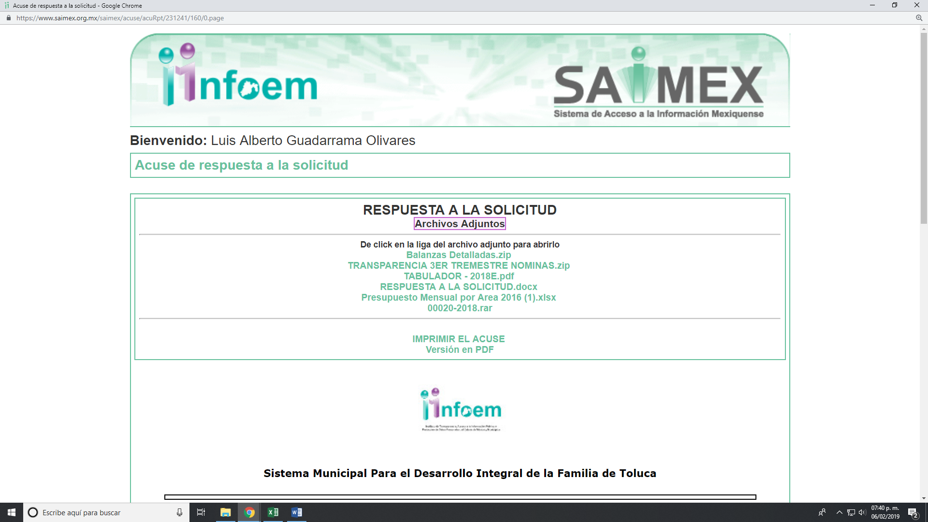
Cabe precisar, que los archivos anexos en respuesta como se mostró en la imagen anterior, son del conocimiento de las partes, por lo cual se omiten su inserción en el presente apartado, máxime que serán materia de análisis en el considerando correspondiente.

V. Inconforme con la respuesta, el trece de diciembre del año dos mil dieciocho, LA RECURRENTE interpuso el recurso de revisión objeto del presente estudio, al que se le asignó el número de expediente 04772/INFOEM/IP/RR/2018, en el que señaló como acto impugnado lo siguiente:

“La información que me fue entregada no se encuentra completa.” (Sic)

Asimismo, como razones o motivos de inconformidad:

“Las balanzas detalladas no reflejan toda la información financiera, por lo que considero se encuentran ocultando información de mi interés ya que deseo conocer de que forma se han ejercido los recursos públicos del DIF del Municipio de Toluca, sin embargo con lo que se me proporciona no es posible identificar en que se gasta cada peso de mis impuestos.” (Sic)

VI. El trece de diciembre de dos mil dieciocho, el recurso de que se trata se envió electrónicamente al Instituto de Transparencia, Acceso a la Información Pública y Protección de Datos Personales del Estado de México y Municipios y con fundamento en el artículo 185 fracción I de la Ley de Transparencia y Acceso a la Información Pública del Estado de México y Municipios, se turno a la Comisionada EVA ABAID YAPUR; a efecto de que decretara su admisión o desechamiento.

VI. El diecinueve de diciembre de dos mil dieciocho, atento a lo dispuesto en el artículo 185, fracciones I, II y IV de la Ley de Transparencia y Acceso a la Información Pública del Estado de México y Municipios, se acordó la admisión a trámite del referido recurso de revisión, así como la integración del expediente respectivo, mismo que se puso a disposición de las partes, para que, de considerarlo conveniente, en el plazo máximo de siete días hábiles, LA RECURRENTE realizara manifestaciones y alegatos, así como ofreciera las pruebas que a su derecho conviniera y, en el caso del SUJETO OBLIGADO exhibiera el Informe Justificado correspondiente.

VII. De las constancias que obran en el SAIMEX, se advierte que LA RECURRENTE no presentó manifestaciones y alegatos, ni ofreció los medios de prueba que a su derecho conviniera. Por su parte, el uno de enero de dos mil diecinueve, EL SUJETO OBLIGADO rindió el Informe Justificado, mismo que fue puesto a la vista del particular en razón de que EL SUJETO OBLIGADO modificó su respuesta; por lo tanto, se actualizó lo previsto en la fracción III del artículo 185 de la Ley de Transparencia y Acceso a la Información Pública del Estado de México y Municipios.

IX. Transcurrido el plazo señalado en el párrafo anterior y, una vez analizado el estado procesal que guarda el expediente, el cinco de febrero de dos mil diecinueve, la Comisionada Ponente acordó el cierre de instrucción, así como la remisión del mismo a efecto de ser resuelto, de conformidad con lo establecido en el artículo 185, fracciones VI y VIII de la Ley de Transparencia y Acceso a la Información Pública del Estado de México y Municipios.

X. En fecha cinco de febrero de dos mil diecinueve, con fundamento en el artículo 181 párrafo tercero de la Ley de Transparencia y Acceso a la Información Pública del Estado de México y Municipios, se determinó ampliar el plazo para emitir resolución por un periodo de quince días hábiles; y

CONSIDERANDO

PRIMERO. Competencia. Este Instituto de Transparencia, Acceso a la Información Pública y Protección de Datos Personales del Estado de México y Municipios, es competente para conocer y resolver el presente recurso, conforme a lo dispuesto en los artículos 6, Apartado A de la Constitución Política de los Estados Unidos Mexicanos; 5, párrafos vigésimo, vigésimo primero y vigésimo segundo, fracciones IV y V de la Constitución Política del Estado Libre y Soberano de México; 1, 2, fracción II, 13, 29, 36, fracciones I y II, 176, 178, 179, 181, párrafo tercero y 185 de la Ley de Transparencia y Acceso a la Información Pública del Estado de México y Municipios; y 9, fracciones I y XXIV y 11 del Reglamento Interior del Instituto de Transparencia, Acceso a la Información Pública y Protección de Datos Personales del Estado de México y Municipios; toda vez que se trata de recurso de revisión interpuesto por una Ciudadana en términos de la Ley de la materia.

SEGUNDO. Interés. El recurso de revisión fue interpuesto por parte legítima, en atención a que se presentó por LA RECURRENTE, quien es la misma persona que formuló la solicitud de acceso a la información pública al SUJETO OBLIGADO.

TERCERO. Oportunidad. El recurso de revisión fue interpuesto dentro del plazo de quince días hábiles contados a partir del día siguiente a aquel en que LA RECURRENTE tuvo conocimiento de la respuesta impugnada, tal y como lo prevé el artículo 178 de la Ley de Transparencia y Acceso a la Información Pública del Estado de México y Municipios, que establece:
“Artículo 178. El solicitante podrá interponer, por sí mismo o a través de su representante, de manera directa o por medios electrónicos, recurso de revisión ante el Instituto o ante la Unidad de Transparencia que haya conocido de la solicitud dentro de los quince días hábiles, siguientes a la fecha de la notificación de la respuesta.
A falta de respuesta del sujeto obligado, dentro de los plazos establecidos en esta Ley, a una solicitud de acceso a la información pública, el recurso podrá ser interpuesto en cualquier momento, acompañado con el documento que pruebe la fecha en que presentó la solicitud.
En el caso de que se interponga ante la Unidad de Transparencia, ésta deberá remitir el recurso de revisión al Instituto a más tardar al día siguiente de haberlo recibido.” (Sic)
En efecto, atendiendo a que EL SUJETO OBLIGADO notificó las respuestas a las solicitudes de información pública el día cuatro de diciembre de dos mil dieciocho, el plazo de quince días hábiles que el artículo 178 de la ley de la materia otorga al RECURRENTE para presentar los recursos de revisión, transcurrió del cinco de diciembre de dos mil dieciocho al diez de enero dos mil diecinueve, sin contemplar en el cómputo los días ocho, nueve, quince y dieciséis de diciembre de dos mil dieciocho, así como los días ocho y nueve de enero del año en curso por corresponder a sábados y domingos, y del día veinte de diciembre de dos mil dieciocho al cuatro de enero de dos mil diecinueve, por ser inhábiles, de conformidad con el artículo 3, fracción X de la Ley de Transparencia y Acceso a la Información Pública del Estado de México y Municipios y en términos del Calendario Oficial de este Instituto, publicado en el Periódico Oficial del Estado Libre y Soberano de México “Gaceta del Gobierno”, el veinte de diciembre del año dos mil diecisiete.
CUARTO. Procedibilidad. Del análisis efectuado, se advierte que resulta procedente la interposición del recurso y se concluye la acreditación plena de todos y cada uno de los elementos formales exigidos por el artículo 180 de la Ley de Transparencia y Acceso presentado a la Información Pública del Estado de México y Municipios, en atención a que fue mediante el formato visible en EL SAIMEX.
QUINTO. Estudio y resolución del recurso. Una vez determinada la vía sobre la que versará el presente recurso, y previa revisión del expediente electrónico formado en EL SAIMEX con motivo de la solicitud de información y del recurso a que da origen, es conveniente analizar si la respuesta del SUJETO OBLIGADO, cumple con los requisitos y procedimientos del derecho de acceso a la información pública, por lo que, en primer término debemos recordar que la solicitud de información planteada por LA RECURRENTE, consistió en:
1.- Listado del total de servidores públicos adscritos al Sistema Municipal para el Desarrollo Integral de la Familia del Municipio de Toluca, el número de empleado, nombre completo, cargo, nivel de cargo, área o departamento de adscripción, fecha de adscripción al área actual, sueldo bruto, gratificaciones, compensaciones o algún otro concepto que se establezca en beneficio del trabajador, deducciones y sueldo neto;
2.- Recibos de nómina del total de servidores públicos adscritos al Sistema Municipal para el Desarrollo Integral de la Familia del Municipio de Toluca, del periodo correspondiente al tercer trimestre de 2018;
3.- Tabulador de sueldos autorizados del ejercicio 2018;
4.- Balanzas de Comprobación Detalladas de los meses enero a diciembre de los ejercicios 2016 y 2017, y de enero a septiembre de 2018 en formato excel;
5.- Listado del total de los programas sociales con que cuenta el Sistema Municipal para el Desarrollo Integral de la Familia del Municipio de Toluca, nombre, número de beneficiados con cada programa y presupuesto que se tiene asignado a cada uno de ellos; y
6.- Presupuesto mensual por área autorizado y ejercido de los ejercicios 2016 y 2017 y de enero a septiembre de 2018 en formato excel.

Por su parte, EL SUJETO OBLIGADO mediante respuesta le adjuntó información requerida por el solicitante; cabe hacer hincapié que, la información que remitió relativa a los recibos de nómina, suprimió información; sin embargo, no siguió el procedimiento establecido por la Ley de Transparencia y Acceso a la Información Pública del Estado de México y Municipios, al no adjuntar el Acuerdo de Comité de Transparencia que la sustente y por tanto, no dio certeza a la particular que lo que testó de los documentos, encuadra en los supuesto de la Ley; aunado a que, dejo datos visibles considerados como confidenciales como lo es la cuota sindical.

De lo anterior, LA RECURRENTE interpuso el recurso de revisión que nos ocupa, en el que se inconformaba porque la información era incompleta y expresó como razones y motivos de inconformidad que las balanzas detalladas no reflejan toda la información financiera, ya que no se puede identificar cada peso que se gasta.
En atención a lo expuesto y de las constancias que obran en el expediente electrónico del SAIMEX, se advierte que LA RECURRENTE fue omisa en realizar manifestaciones o presentar pruebas que a su derecho convinieran, por su parte EL SUJETO OBLIGADO en el plazo que le confiere la Ley de la materia, remitió el Informe Justificado correspondiente, en el que bajo el principio de máxima publicidad le anexó las balanzas de comprobación detallada nivel 5, con el que pretendió satisfacer el derecho de acceso a la información pública.
Por lo anterior, es de precisar que se obvia el análisis de la competencia por parte del SUJETO OBLIGADO, para generar, administrar o poseer la información solicitada, dado que éste ha asumido la misma, en razón de que en su respuesta admitió contar con dicha información.
En efecto, el hecho de que EL SUJETO OBLIGADO haya asumido contar con la información pública solicitada, acepta que la genera, posee y administra, en ejercicio de sus funciones de derecho público, motivo por el cual se actualiza el supuesto jurídico, previsto en el artículo 12 de la Ley de Transparencia y Acceso a la Información Pública del Estado de México y Municipios.
De hecho, el estudio de la naturaleza jurídica de la información pública solicitada, tiene por objeto determinar si ésta la genera, posee o administra EL SUJETO OBLIGADO; sin embargo, en aquellos casos en que éste la asume, implica que la genera, posee o administra; por consiguiente, a nada práctico nos conduciría su estudio, ya que se insiste, dicha información, fue asumida por el mismo, por lo que la genera, posee y administra, en ejercicio de sus funciones de derecho público, motivo por el cual, se actualiza el supuesto jurídico, previsto en el artículo 12 de la Ley de la materia, anteriormente referido.
En consecuencia de lo anterior, el presente estudio permitirá determinar si EL SUJETO OBLIGADO, a través de la respuesta a la solicitud de información y el Informe Justificado, colmó el derecho de acceso a la información de la particular.
Bajo lo anterior, y para mayor ilustración verificaremos la solicitud y la respuesta bajo la siguiente tabla ilustrativa:
Solicitud | Respuesta | Informe Justificado | Cumple
Listado del total de servidores públicos adscritos al Sistema Municipal para el Desarrollo Integral de la Familia del Municipio de Toluca, el número de empleado, nombre completo, cargo, nivel de cargo, área o departamento de adscripción, fecha de adscripción al área actual, sueldo bruto, gratificaciones, compensaciones o algún otro concepto que se establezca en beneficio del trabajador, deducciones y sueldo neto | Se solicita ingrese a la página oficial del Sistema Municipal DIF Toluca www.diftoluca.gob.mx, en el apartado de Transparencia, en IPOMEX; en el artículo 92, fracción VII “Directorio de servidores públicos”, se pueden encontrar el total de servidores públicos adscritos al Sistema, el nombre completo, cargo, nivel de cargo, área o departamento de adscripción y fecha de adscripción al área actual. En la fracción X B “Total de plazas vacantes y ocupadas del personal de base y confianza” y en el mismo artículo fracción VIII “Remuneración de todos los servidores públicos”, se encuentra el sueldo bruto y neto de cada empleado del Sistema | N/A | Parcialmente
Recibos de nómina del total de servidores públicos adscritos al Sistema Municipal para el Desarrollo Integral de la Familia del Municipio de Toluca, del periodo correspondiente al tercer trimestre de 2018 | Se anexan recibos de nóminas del total de empleados del Sistema del tercer trimestre de 2018 correspondiente a los meses de 1ra Qna de Julio 2018, 2da Qna de julio 2018, 1ra Prima Vacacional de Julio 2018, 1ra Qna de Agosto 2018, 2da Qna de Agosto 2018, 1ra Qna de Septiembre 2018 y 2da Qna de Septiembre 2018 . | N/A | No cumple
Tabulador de sueldos autorizados del ejercicio 2018 | Se anexa en formato pdf el tabulador de sueldos, así como de remuneraciones correspondientes al año 2018. | N/A | Sí cumple
Balanzas de Comprobación Detalladas de los meses enero a diciembre de los ejercicios 2016 y 2017, y de enero a septiembre de 2018 en formato excel | Se anexan en Archivo Zip Balanza de Comprobación Detallada de los meses enero a diciembre de los ejercicios 2016 y 2017, y de enero a septiembre 2018 en formato Excel. | Respecto al recurso de revisión por el peticionario, las razones y motivos de inconformidad, se refutan y se tachan de novedosas en razón de que formaron parte de la petición que nos ocupa “que las balanzas detalladas no reflejan toda la información”; sin embargo, ad cautelam remito una vez realizada una consulta EN EL Sistema Gubernamental DTIA intelligent, donde se nos arrojó como resultado una balanza de comprobación nivel 5, anexo al presente dichas balanzas. | Sí cumple
Listado del total de los programas sociales con que cuenta el Sistema Municipal para el Desarrollo Integral de la Familia del Municipio de Toluca, nombre, número de beneficiados con cada programa y presupuesto que se tiene asignado a cada uno de ellos | Se anexa en formato pdf listado de programas Sociales con que cuenta el Sistema Municipal para el Desarrollo Integral de la Familia del Municipio de Toluca.(cabe hacer mención que no se anexó a la respuesta) | N/A | No cumple
Presupuesto mensual por área autorizado y ejercido de los ejercicios 2016 y 2017 y de enero a septiembre de 2018 en formato excel | Se anexa en formato Excel Presupuesto mensual por área autorizado y ejercido de los ejercicios 2016 y 2017 y de enero a septiembre de 2018. | N/A | No cumple
Ahora bien, se irá analizando punto por punto a efecto de determinar la información entregada en respuesta como en Informe Justificado por parte del SUJETO OBLIGADO satisface el derecho de acceso a la información pública.
En relación a la solicitud requerida por la particular al SUJETO OBLIGADO, por la cual requiere el listado del número total de servidores públicos adscritos al Sistema Municipal para el Desarrollo Integral de la Familia del Municipio de Toluca, que contenga el número de empleado, nombre completo, cargo, nivel de cargo, área o departamento de adscripción, fecha de adscripción al área actual, sueldo bruto, gratificaciones, compensaciones o algún otro concepto que se establezca en beneficio del trabajador, deducciones y sueldo neto, mediante respuesta le indicó en el lugar electrónico donde se encuentra la información requerida como a continuación se expone:
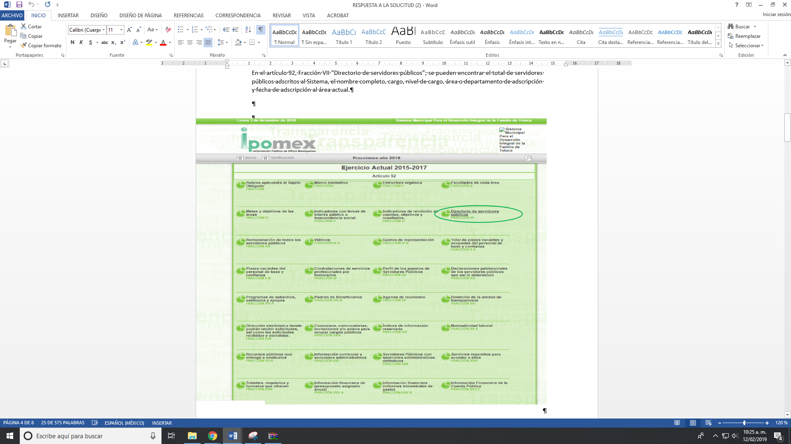
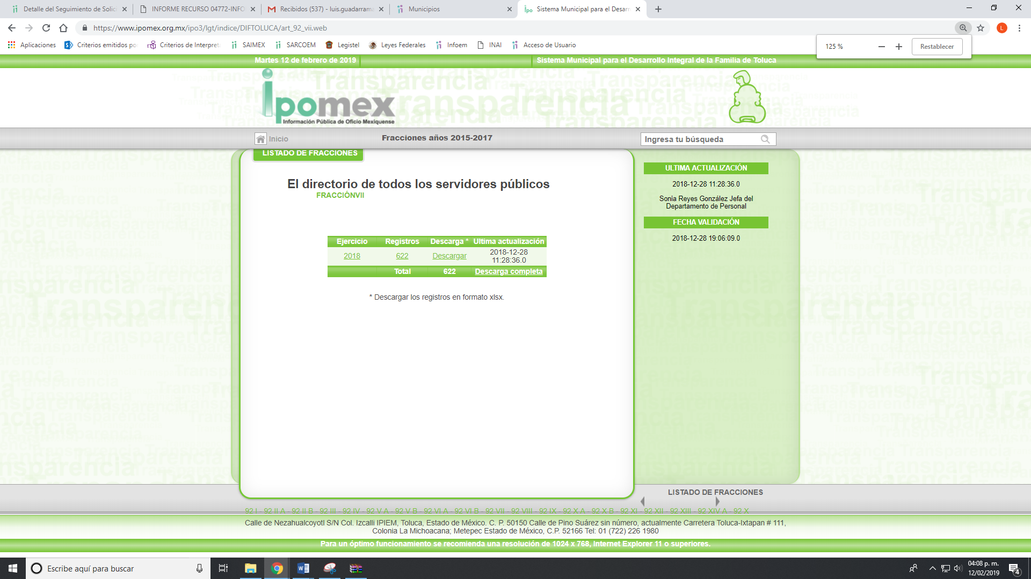
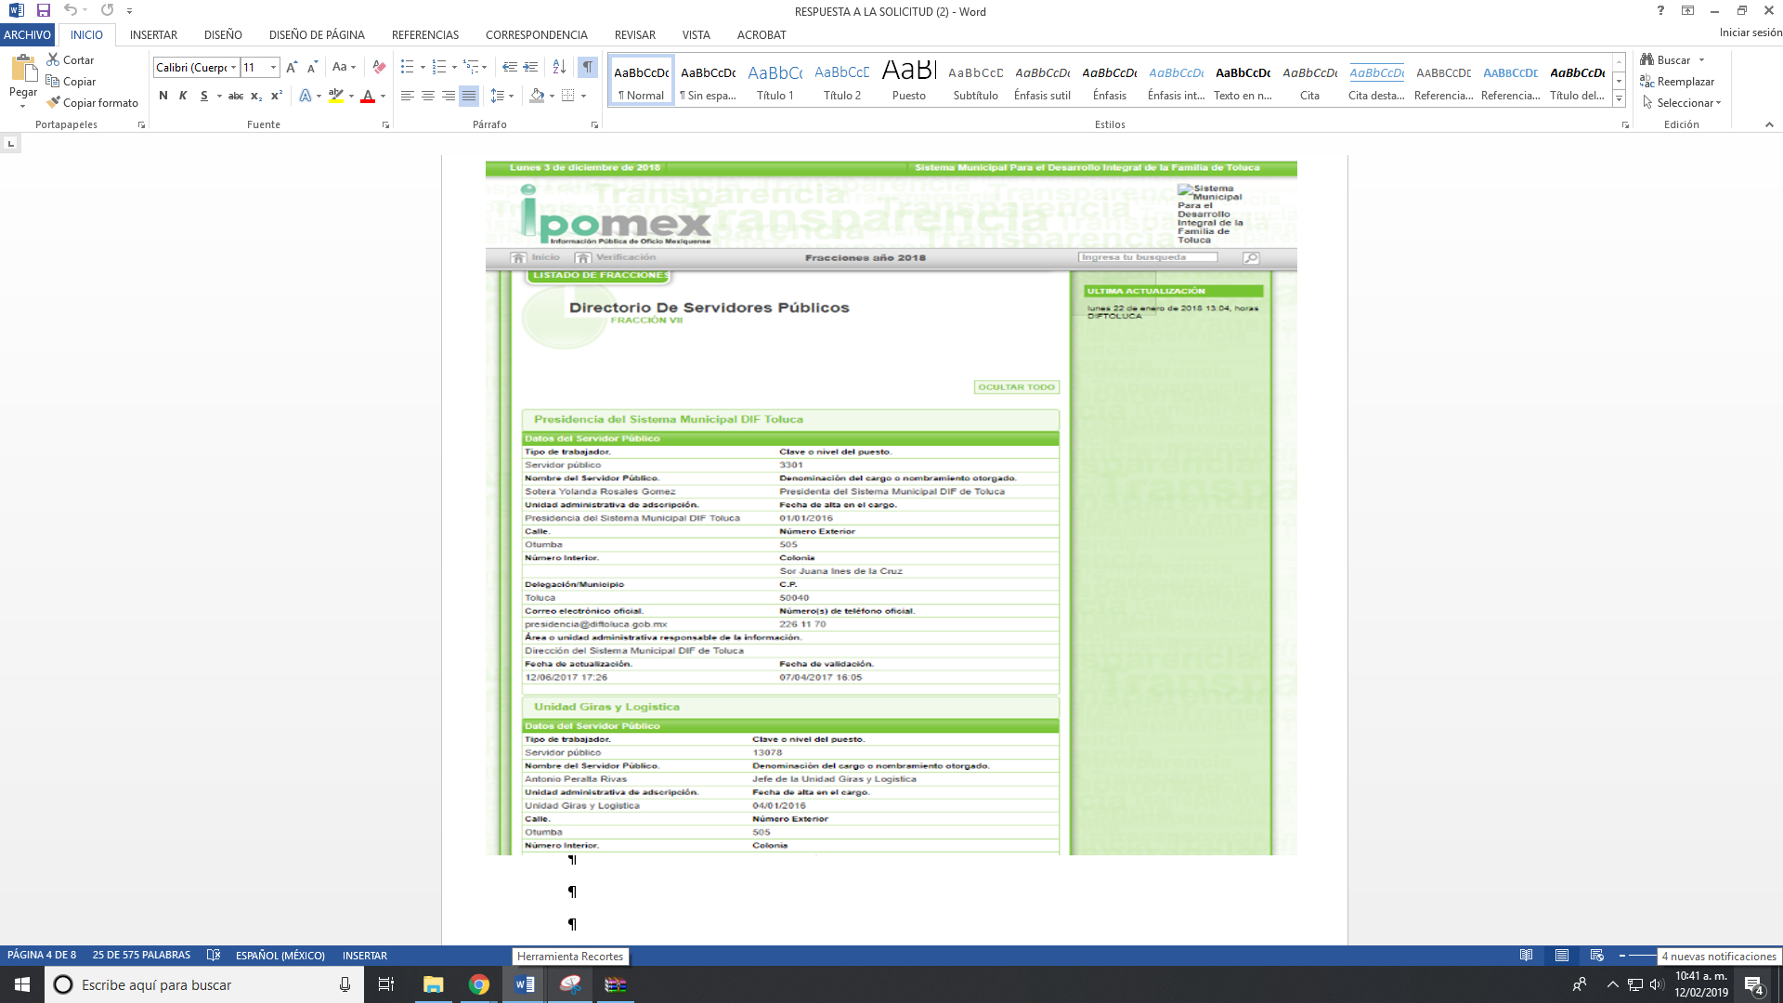
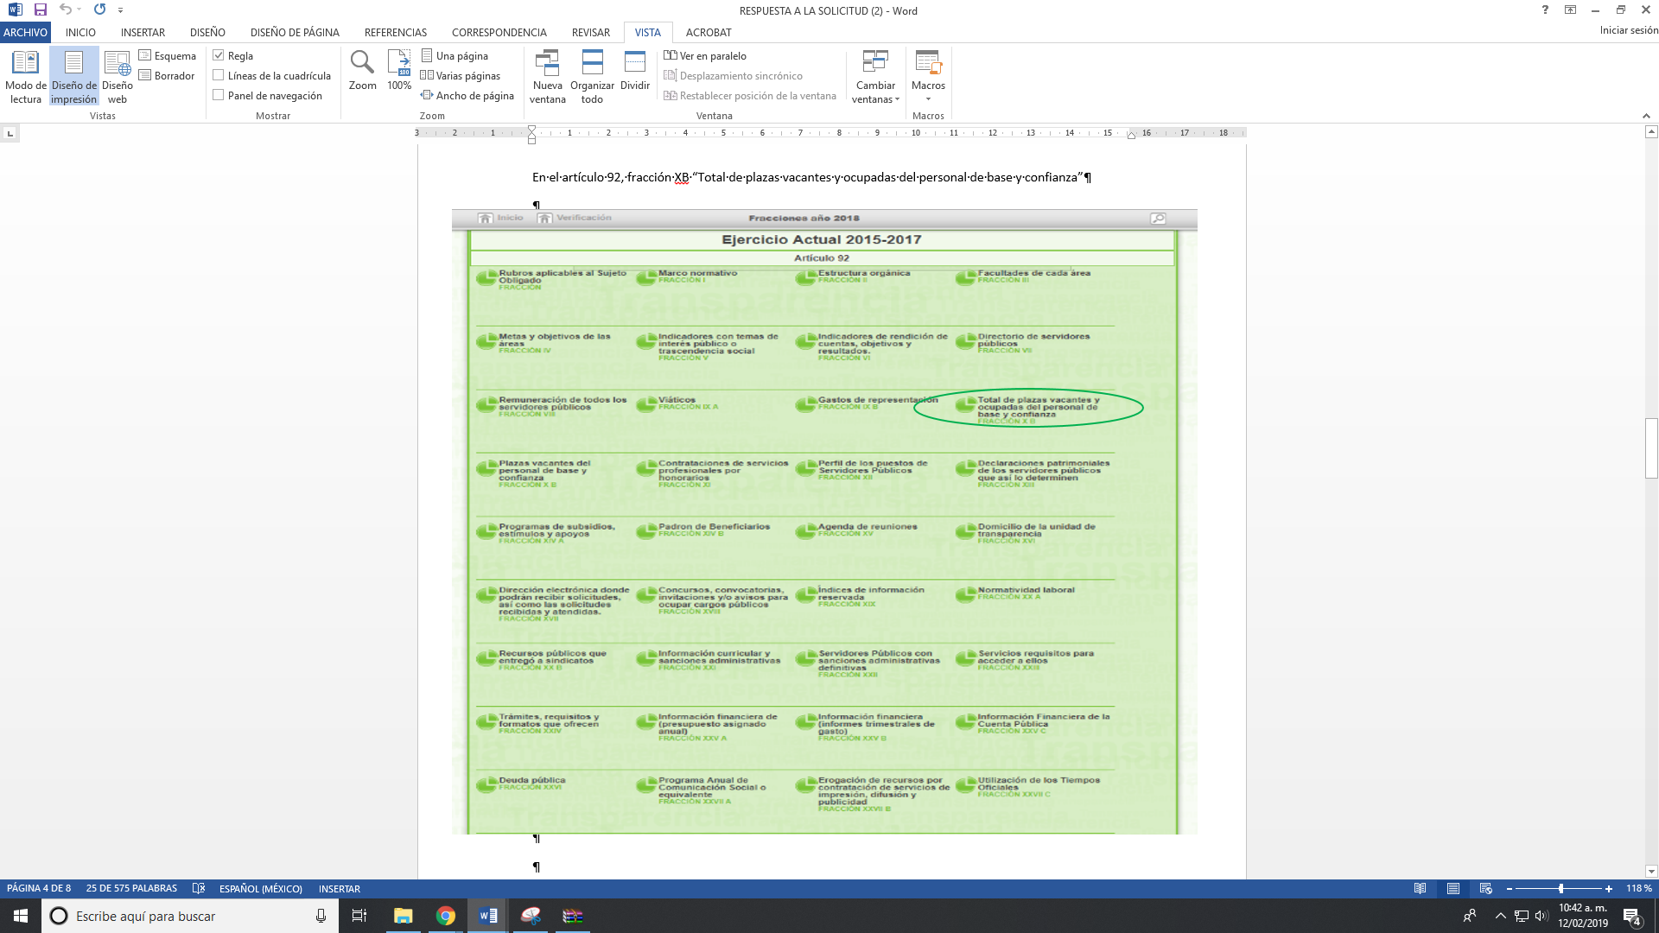
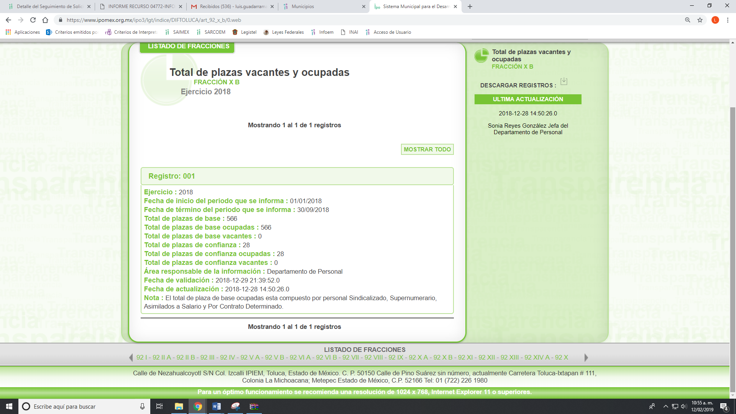
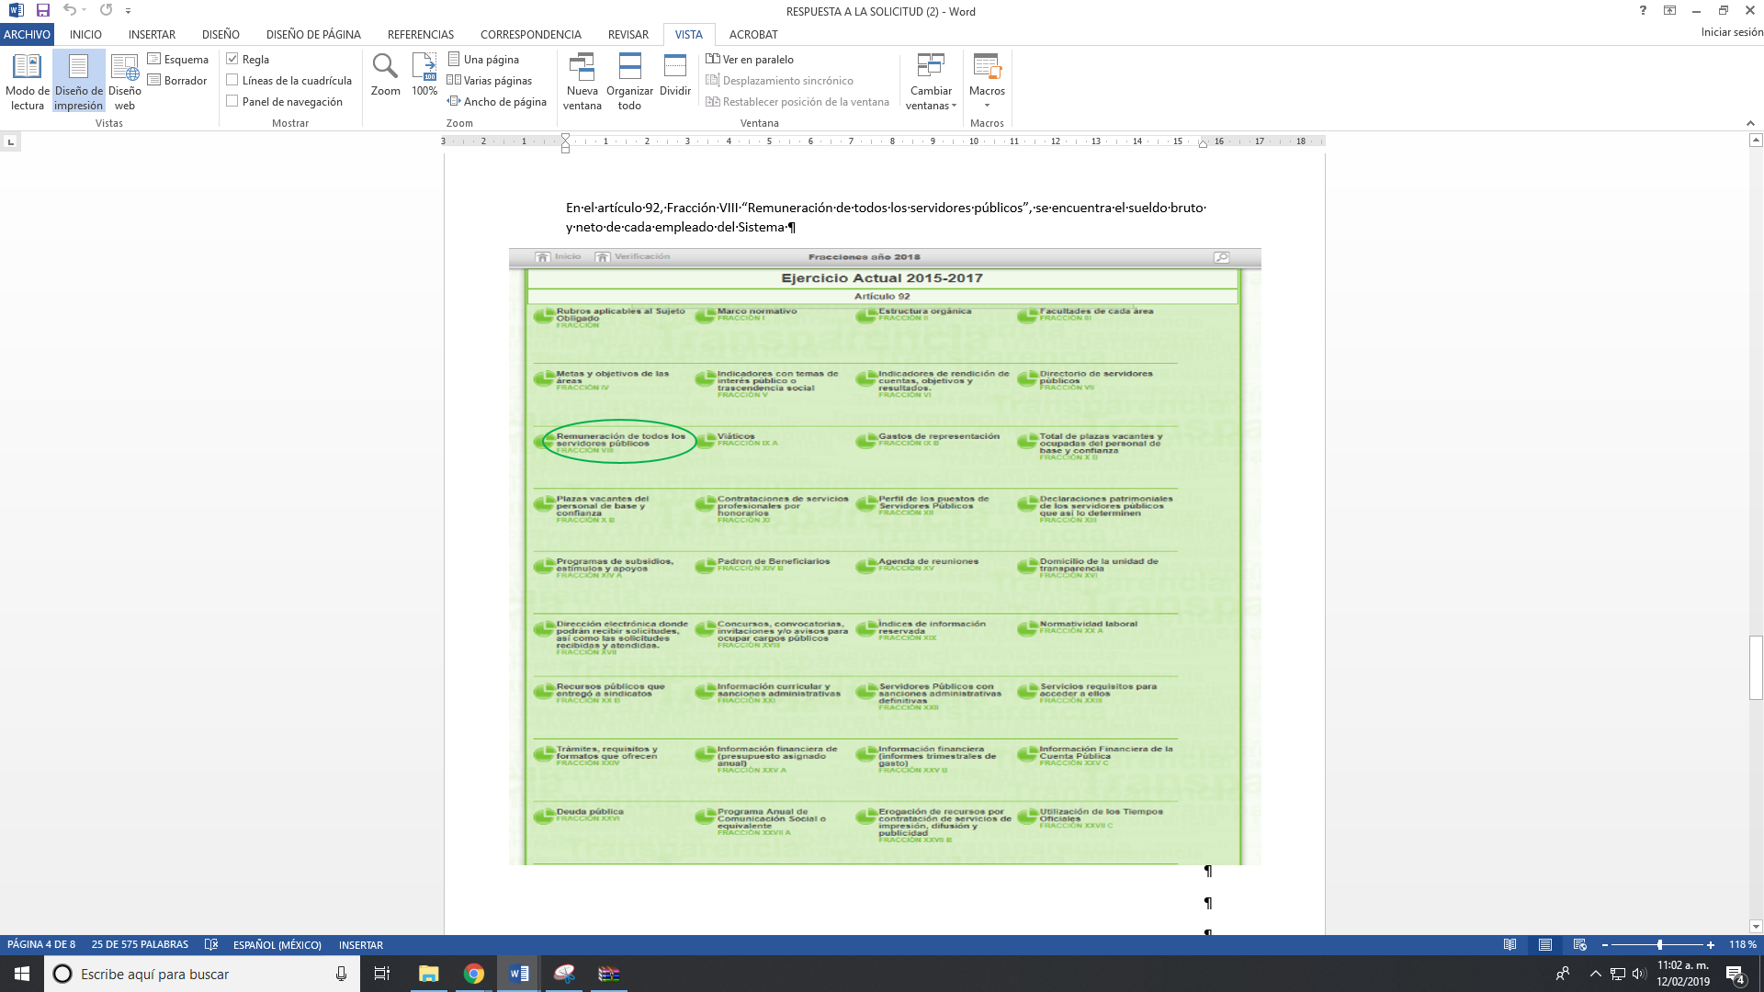

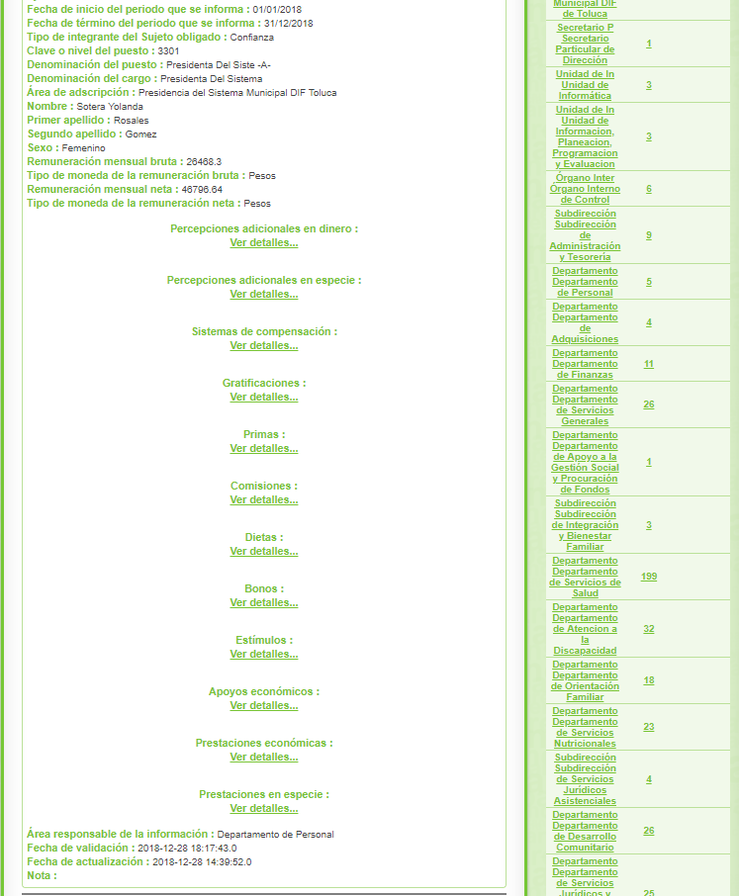

De lo anterior, se desprende que de la información que proporcionó EL SUJETO OBLIGADO en respuesta colmó lo siguiente:

- Listado de servidores públicos;
- número de empleado;
- nombre completo;
- cargo;
- nivel de cargo;
- área o departamento de adscripción;
- fecha de adscripción al área actual;
- sueldo bruto;
- gratificaciones;
- compensaciones o algún otro concepto que se establezca en beneficio del trabajador;
- sueldo neto;

De lo anterior, es preciso señalar que el número de servidores públicos que laboran en el DIF Toluca, es de 622 y el de plazas vacantes y ocupadas se observó son de 294, y es coincidente con los recibos de nómina proporcionados por EL SUJETO OBLIGADO, bajo lo cual y al realizar una revisión a su página de IPOMEX se deprende lo siguiente:

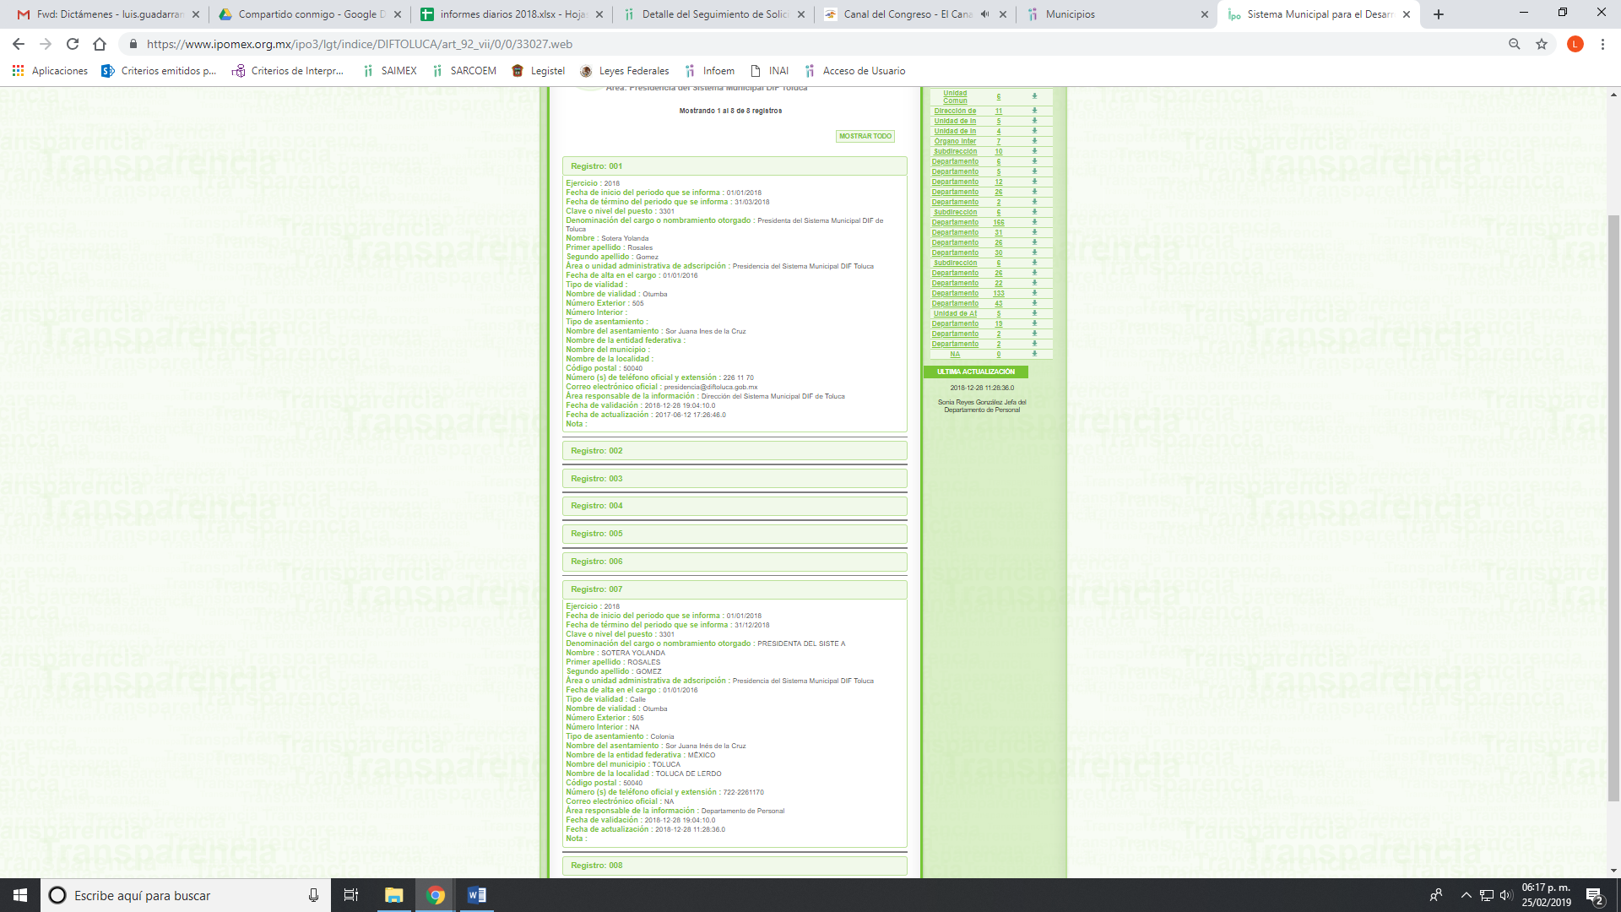
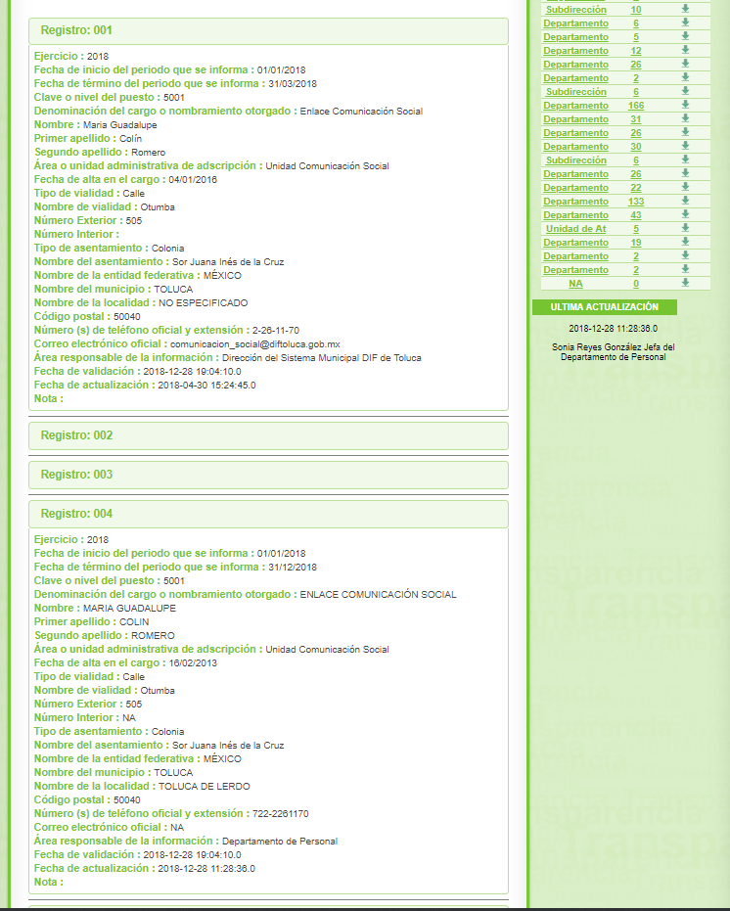
De lo anterior, permite verificar la duplicidad de nombres y cargos, por lo que incrementa el número de personas que laboran en el Sistema Municipal para el Desarrollo Integral de la Familia de Toluca; por lo que, atendiendo a ello, se desprende la diferencia al no ser coincidente el número de plazas con el número de servidores públicos que se encuentran en la página de IPOMEX; sin embargo, de una adminiculación de elementos aportados por EL SUJETO OBLIGADO, referente a las plazas con el número de recibos de nómina que adjuntó a la respuesta es que se tiene que el número de servidores públicos que laboran el DIF Toluca es de 294, por lo que se tiene por colmado el derecho de acceso a la información pública en cuanto a esta solicitud.

Respecto del número de empleado y las deducciones, estas no se encuentran dentro de la información proporcionada en respuesta por EL SUJETO OBLIGADO, por lo que, se tiene por colmada parte de la información; sin embargo, es preciso señalar que lo faltante puede obrar en los recibos de nómina del personal adscrito al Sistema Municipal para el Desarrollo Integral de la Familia de Toluca, mismos que fueron entregados en respuesta como se observa a continuación:
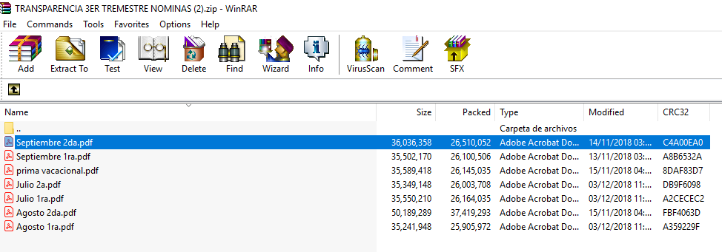
Al respecto, es de observarse que EL SUJETO OBLIGADO anexó las quincenas de julio a septiembre de dos mil dieciocho; sin embargo, no testó datos considerados como confidenciales como lo es la cuota sindical y el número de empleado, haciendo hincapié que al no adjuntar el Acuerdo del Comité de Transparencia que sustenta la versión pública, no se puede validad dicha información.

Esto es, no da certeza jurídica a la particular de que los dato suprimidos, encuadren en los supuestos de la Ley de Transparencia y Acceso a la Información Pública del Estado de México y Municipios, en términos de lo que disponen los Lineamientos Generales en materia de Clasificación y Desclasificación de la Información, así como para la elaboración de Versiones Públicas, como se analizará más adelante.

Por lo anterior, es dable ordenar al SUJETO OBLIGADO entregue los recibos de nómina de los servidores públicos que laboran en el Sistema Municipal para el Desarrollo Integral de la Familia de Toluca del primero de julio al treinta de septiembre del año dos mil dieciocho.

En razón de lo anterior, y en virtud de los documentos que se ordena entregar, deberán ser en versión pública, esto es, que omitirá, eliminará o suprimirá la información personal de los funcionarios públicos referidos, como podrían ser Registro Federal de Contribuyentes, CURP, clave del Instituto de Seguridad Social del Estado de México y Municipios, los descuentos que se realicen por pensión alimenticia, cuota sindical o deducciones estrictamente legales o personales, número de Cuenta Bancarios o cualquier otro dato de dichas personas.

Clasificación que tiene que cumplir con las formalidades que la ley impone; es decir, mediante acuerdo debidamente fundado y motivado, en términos de los numerales 49, fracción VIII y 132, fracciones I, II y III de la Ley de Transparencia y Acceso a la Información Pública del Estado de México y Municipios, numerales Segundo, fracción XVIII, y del Cuarto al Décimo Primero de los Lineamientos Generales en materia de Clasificación y Desclasificación de la Información, así como para la elaboración de Versiones Públicas, que literalmente expresan:
“Artículo 49. Los Comités de Transparencia tendrán las siguientes atribuciones:
VIII. Aprobar, modificar o revocar la clasificación de la información;
Artículo 132. La clasificación de la información se llevará a cabo en el momento en que:
I. Se reciba una solicitud de acceso a la información;
II. Se determine mediante resolución de autoridad competente; o
III. Se generen versiones públicas para dar cumplimiento a las obligaciones de transparencia previstas en esta Ley.”
“Segundo.- Para efectos de los presentes Lineamientos Generales, se entenderá por:
XVIII. Versión pública: El documento a partir del que se otorga acceso a la información, en el que se testan partes o secciones clasificadas, indicando el contenido de éstas de manera genérica, fundando y motivando la reserva o confidencialidad, a través de la resolución que para tal efecto emita el Comité de Transparencia.
Cuarto. Para clasificar la información como reservada o confidencial, de manera total o parcial, el titular del área del sujeto obligado deberá atender lo dispuesto por el Título Sexto de la Ley General, en relación con las disposiciones contenidas en los presentes lineamientos, así como en aquellas disposiciones legales aplicables a la materia en el ámbito de sus respectivas competencias, en tanto estas últimas no contravengan lo dispuesto en la Ley General.
Los sujetos obligados deberán aplicar, de manera estricta, las excepciones al derecho de acceso a la información y sólo podrán invocarlas cuando acrediten su procedencia.
Quinto. La carga de la prueba para justificar toda negativa de acceso a la información, por actualizarse cualquiera de los supuestos de clasificación previstos en la Ley General, la Ley Federal y leyes estatales, corresponderá a los sujetos obligados, por lo que deberán fundar y motivar debidamente la clasificación de la información ante una solicitud de acceso o al momento en que generen versiones públicas para dar cumplimiento a las obligaciones de transparencia, observando lo dispuesto en la Ley General y las demás disposiciones aplicables en la materia.
Sexto. Los sujetos obligados no podrán emitir acuerdos de carácter general ni particular que clasifiquen documentos o expedientes como reservados, ni clasificar documentos antes de que se genere la información o cuando éstos no obren en sus archivos.
La clasificación de información se realizará conforme a un análisis caso por caso, mediante la aplicación de la prueba de daño y de interés público.
Séptimo. La clasificación de la información se llevará a cabo en el momento en que:
I. Se reciba una solicitud de acceso a la información;
II. Se determine mediante resolución de autoridad competente, o
III. Se generen versiones públicas para dar cumplimiento a las obligaciones de transparencia previstas en la Ley General, la Ley Federal y las correspondientes de las entidades federativas.
Los titulares de las áreas deberán revisar la clasificación al momento de la recepción de una solicitud de acceso a la información, para verificar si encuadra en una causal de reserva o de confidencialidad.
Octavo. Para fundar la clasificación de la información se debe señalar el artículo, fracción, inciso, párrafo o numeral de la ley o tratado internacional suscrito por el Estado mexicano que expresamente le otorga el carácter de reservada o confidencial.
Para motivar la clasificación se deberán señalar las razones o circunstancias especiales que lo llevaron a concluir que el caso particular se ajusta al supuesto previsto por la norma legal invocada como fundamento.
En caso de referirse a información reservada, la motivación de la clasificación también deberá comprender las circunstancias que justifican el establecimiento de determinado plazo de reserva.
Tratándose de información clasificada como confidencial respecto de la cual se haya determinado su conservación permanente por tener valor histórico, ésta conservará tal carácter de conformidad con la normativa aplicable en materia de archivos.
Los documentos contenidos en los archivos históricos y los identificados como históricos confidenciales no serán susceptibles de clasificación como reservados.
Noveno. En los casos en que se solicite un documento o expediente que contenga partes o secciones clasificadas, los titulares de las áreas deberán elaborar una versión pública fundando y motivando la clasificación de las partes o secciones que se testen, siguiendo los procedimientos establecidos en el Capítulo IX de los presentes lineamientos.
Décimo. Los titulares de las áreas, deberán tener conocimiento y llevar un registro del personal que, por la naturaleza de sus atribuciones, tenga acceso a los documentos clasificados. Asimismo, deberán asegurarse de que dicho personal cuente con los conocimientos técnicos y legales que le permitan manejar adecuadamente la información clasificada, en los términos de los Lineamientos para la Organización y Conservación de Archivos.
En ausencia de los titulares de las áreas, la información será clasificada o desclasificada por la persona que lo supla, en términos de la normativa que rija la actuación del sujeto obligado.
Décimo primero. En el intercambio de información entre sujetos obligados para el ejercicio de sus atribuciones, los documentos que se encuentren clasificados deberán llevar la leyenda correspondiente de conformidad con lo dispuesto en el Capítulo VIII de los presentes lineamientos.” (Sic)

En ese sentido, sólo podrán ser testados los datos que actualicen las hipótesis normativas previstas en dicho precepto legal y deberá procederse a su clasificación mediante las formalidades de Ley, es decir, que el Comité de Transparencia del SUJETO OBLIGADO emita el Acuerdo de Clasificación correspondiente debidamente fundado y motivado, en el cual se sustente la versión pública, misma que deberá cumplir cabalmente con las formalidades previstas en el precepto antes referido; así como, con los numerales aplicables de los Lineamientos Generales en materia de Clasificación y Desclasificación de la Información, así como para la Elaboración de Versiones Públicas, publicados en el Diario Oficial de la Federación en fecha 15 de abril de 2016, mediante Acuerdo del Consejo Nacional del Sistema Nacional de Transparencia, Acceso a la Información Pública y Protección de Datos Personales.
Así, respecto de los documentos que EL SUJETO OBLIGADO ha de entregar en versión pública, se deberá omitir, eliminar o suprimir la información personal de los servidores públicos, como Registro Federal de Contribuyentes, CURP, clave del Instituto de Seguridad Social del Estado de México y Municipios, los descuentos que se realicen por pensión alimenticia o deducciones estrictamente legales, personales o de cualquier índole siempre que, no se encuentren relacionados con los impuestos o las cuotas por seguridad social, número de cuenta o cualquier otro dato que ponga en riesgo la vida, seguridad y salud de dichas personas.
En el caso específico de los recibos de nómina solicitados, obran datos que son considerados confidenciales, cuyo acceso debe ser restringido, los cuales deben testarse al momento de la elaboración de versiones públicas, como es el caso del Registro Federal de Contribuyentes (RFC), la Clave Única de Registro de Población (CURP), la Clave de cualquier tipo de seguridad social (ISSEMYM, u otros) así como, los préstamos o descuentos que se le hagan al servidor público.
Por cuanto hace al Registro Federal de Contribuyentes de las personas físicas, constituye un dato personal, ya que se genera con caracteres alfanuméricos obtenidos a partir del nombre en mayúsculas sin acentos ni diéresis y la fecha de nacimiento de cada persona; es decir la primera letra del apellido paterno; seguida de la primera letra Vocal del primer apellido; seguida de la primera letra del segundo apellido y por último la primera letra del nombre, posterior la fecha de nacimiento año/mes/día y finalmente la homoclave; la cual, para su obtención es necesario acreditar personalidad, fecha de nacimiento entre otros con documentos oficiales.
Al respecto, es aplicable el Criterio 19/17 de la Segunda Época, emitido por el Instituto Nacional de Transparencia, Acceso a la Información y Protección de Datos Personales, que dice:
“Registro Federal de Contribuyentes (RFC) de personas físicas. El RFC es una clave de carácter fiscal, única e irrepetible, que permite identificar al titular, su edad y fecha de nacimiento, por lo que es un dato personal de carácter confidencial.
Resoluciones:
• RRA 0189/17. Morena. 08 de febrero de 2017. Por unanimidad. Comisionado Ponente Joel Salas Suárez.
• RRA 0677/17. Universidad Nacional Autónoma de México. 08 de marzo de 2017. Por unanimidad. Comisionado Ponente Rosendoevgueni Monterrey Chepov.
• RRA 1564/17. Tribunal Electoral del Poder Judicial de la Federación. 26 de abril de 2017. Por unanimidad. Comisionado Ponente Oscar Mauricio Guerra Ford.” (Sic)
(Énfasis añadido)
De lo anterior, se desprende que el Registro Federal de Contribuyentes se vincula al nombre de su titular, permitiendo identificar la edad de la persona y fecha de nacimiento, determinando la identificación de dicha persona para efectos fiscales, por lo que éste constituye un dato personal que concierne a una persona física identificada e identificable en términos de los artículos 2, fracción II de la Ley de Transparencia y Acceso a la Información Pública del Estado de México y Municipios y 4 fracción XI de la Ley de Protección de Datos Personales en Posesión de Sujetos Obligados del Estado de México y Municipios.
Por cuanto hace a la Clave Única de Registro de Población, constituye un dato personal, ya que tiene como finalidad registrar a cada una de las personas que integran la población del país, con los datos que permitan certificar y acreditar fehacientemente su identidad, la cual servirá para identificarla de manera individual.
Lo anterior, tiene sustento en los artículos 86 y 91 de la Ley General de Población, la cual señala lo siguiente:
“Artículo 86. El Registro Nacional de Población tiene como finalidad registrar a cada una de las personas que integran la población del país, con los datos que permitan certificar y acreditar fehacientemente su identidad.
Artículo 91. Al incorporar a una persona en el Registro Nacional de Población, se le asignará una clave que se denominará Clave Única de Registro de Población. Esta servirá para registrarla e identificarla en forma individual.” (Sic)
(Énfasis añadido)
Ahora bien, la Clave Única de Registro de Población, está integrada de 18 elementos representados por letras y números, que se generan a partir de los datos contenidos en un documento probatorio de identidad (acta de nacimiento, carta de naturalización o documento migratorio), la cual se integra de la primera letra del apellido paterno; seguida de la primera letra Vocal del primer apellido; seguida de la primera letra del segundo apellido y por último la primera letra del nombre; fecha de nacimiento año/mes/día; sexo; Entidad Federativa de nacimiento; consonantes internas del nombre y apellidos; un diferenciador de homonimia y siglo; y un digito verificador, que garantizan la correcta integración.
Al respecto, el Instituto Nacional de Transparencia, Acceso a la Información y Protección de Datos Personales (INAI), a través del Criterio 18/17 de la Segunda Época, señala literalmente lo siguiente:
“Clave Única de Registro de Población (CURP). La Clave Única de Registro de Población se integra por datos personales que sólo conciernen al particular titular de la misma, como lo son su nombre, apellidos, fecha de nacimiento, lugar de nacimiento y sexo. Dichos datos, constituyen información que distingue plenamente a una persona física del resto de los habitantes del país, por lo que la CURP está considerada como información confidencial.
Resoluciones:
• RRA 3995/16. Secretaría de la Defensa Nacional. 1 de febrero de 2017. Por unanimidad. Comisionado Ponente Rosendoevgueni Monterrey Chepov.
• RRA 0937/17. Senado de la República. 15 de marzo de 2017. Por unanimidad. Comisionada Ponente Ximena Puente de la Mora.
• RRA 0478/17. Secretaría de Relaciones Exteriores. 26 de abril de 2017. Por unanimidad. Comisionada Ponente Areli Cano Guadiana.” (Sic)
(Énfasis añadido)
De lo anterior, se desprende que la Clave Única de Registro de Población, se encuentra vinculada al nombre y apellidos de la persona, permitiendo identificar fecha y lugar de nacimiento, así como el sexo; datos que únicamente le atañen a su titular; por lo que, ésta constituye un dato personal que concierne a una persona física identificada e identificable en términos de los artículos 2, fracción II de la Ley de Transparencia y Acceso a la Información Pública del Estado de México y Municipios y 4, fracción XI de la Ley de Protección de Datos Personales en Posesión de Sujetos Obligados del Estado de México y Municipios.
Por cuanto hace a la Clave de cualquier tipo de seguridad social (ISSEMYM, u otros), está integrado por una secuencia de números con los que se identifica a los trabajadores que cubren las cuotas respectivas, asimismo, lo identifica con la fuente de trabajo; por lo que al ser una clave de identificación de los trabajadores, constituye información confidencial, dato que únicamente le atañe al servidor público, por lo que es un dato personal que concierne a una persona física identificada e identificable en términos de los artículos 2, fracción II de la Ley de Transparencia y Acceso a la Información Pública del Estado de México y Municipios y 4, fracción XI de la Ley de Protección de Datos Personales en Posesión de Sujetos Obligados del Estado de México y Municipios.
Respecto de los préstamos o descuentos de carácter personal, éstos no deben tener relación con la prestación del servicio; es decir, son confidenciales los préstamos o descuentos que se le hagan a la persona en los que no se involucren instituciones públicas, en virtud de no favorecer en la transparencia y rendición de cuentas, sino, por el contrario con ello se violentaría la protección de información confidencial, porque incide en la intimidad de un individuo identificado.
Por su parte, el artículo 84 de la Ley del Trabajo de los Servidores Públicos del Estado y Municipios, señala:
“ARTICULO 84. Sólo podrán hacerse retenciones, descuentos o deducciones al sueldo de los servidores públicos por concepto de:
I. Gravámenes fiscales relacionados con el sueldo;
II. Deudas contraídas con las instituciones públicas o dependencias por concepto de anticipos de sueldo, pagos hechos con exceso, errores o pérdidas debidamente comprobados;
III. Cuotas sindicales;
IV. Cuotas de aportación a fondos para la constitución de cooperativas y de cajas de ahorro, siempre que el servidor público hubiese manifestado previamente, de manera expresa, su conformidad;
V. Descuentos ordenados por el Instituto de Seguridad Social del Estado de México y Municipios, con motivo de cuotas y obligaciones contraídas con éste por los servidores públicos;
VI. Obligaciones a cargo del servidor público con las que haya consentido, derivadas de la adquisición o del uso de habitaciones consideradas como de interés social;
VII. Faltas de puntualidad o de asistencia injustificadas;
VIII. Pensiones alimenticias ordenadas por la autoridad judicial; o
IX. Cualquier otro convenido con instituciones de servicios y aceptado por el servidor público.
El monto total de las retenciones, descuentos o deducciones no podrá exceder del 30% de la remuneración total, excepto en los casos a que se refieren las fracciones IV, V y VI de este artículo, en que podrán ser de hasta el 50%, salvo en los casos en que se demuestre que el crédito se concedió con base en los ingresos familiares para hacer posible el derecho constitucional a una vivienda digna, o se refieran a lo establecido en la fracción VIII de este artículo, en que se ajustará a lo determinado por la autoridad judicial.” (Sic)
(Énfasis añadido)
Derivado de lo anterior, la ley establece claramente cuáles son esos descuentos o gravámenes que directamente se relacionan con las obligaciones adquiridas como servidores públicos y aquéllos que únicamente inciden en su vida privada. De este modo, descuentos por pensiones alimenticias o créditos adquiridos con instituciones privadas o públicas pero que fueron contraídas en forma individual, son información que debe clasificarse como confidencial.
Por lo que hace a los Códigos Bidimensionales y los denominados Códigos QR, se trata de barras en dos dimensiones que al igual a los códigos de barras o códigos unidimensionales, son utilizados para almacenar diversos tipos datos de manera codificada, los cuales a través de lectores que pueden ser obtenidos por cualquier persona, pueden obtener los referidos datos, los cuales pueden corresponder a datos personales como Registro Federal de Contribuyentes (RFC) y la Clave Única de Registro de Población (CURP).
Así también, el descuento por concepto de cuota sindical, la cual es obtenida de los agremiados, pertenece a recursos privados, y por lo tanto no están sujetas al escrutinio público, sirviendo de sustento el criterio 09/17 emitido por el Instituto Nacional de Transparencia, Acceso a la Información, y Protección de Datos Personales (INAI), el cual señala al rubro lo siguiente:
“Cuotas sindicales. No están sujetas al escrutinio público. La información relativa a las cuotas sindicales no se encuentra sujeta al escrutinio público mandatado por la Ley General de Transparencia y Acceso a la Información Pública y la Ley Federal de Transparencia y Acceso a la Información Pública, ya que las mismas provienen de recursos privados que aportan los trabajadores afiliados.
Resoluciones:
RRA 4169/16. Sindicato Nacional de Trabajadores de la Secretaría de Comunicaciones y Transportes. 22 de febrero de 2017. Por unanimidad. Comisionada Ponente María Patricia Kurczyn Villalobos.
RRA 0089/17. Sindicato Nacional de Trabajadores de la Educación. 22 de febrero de 2017. Por unanimidad. Comisionado Ponente Rosendoevgueni Monterrey Chepov.
RRA 0304/17. Sindicato Nacional de Trabajadores del Instituto de Seguridad y Servicios Sociales de los Trabajadores del Estado. 01 de marzo de 2017. Por unanimidad. Comisionado Ponente Oscar Mauricio Guerra Ford.”(Sic)

Refuerza lo anterior Jurisprudencia (Administrativa), emitida por la Segunda Sala de la Suprema Corte de Justicia de la Nación, Novena Época, Tesis: 2a./J. 118/2010, publicada en Semanario Judicial de la Federación y su Gaceta, que a la letra señala:

INFORMACIÓN PÚBLICA. EL MONTO ANUAL DE LAS CUOTAS SINDICALES DE LOS TRABAJADORES DE PETRÓLEOS MEXICANOS NO CONSTITUYE UN DATO QUE DEBA DARSE A CONOCER A LOS TERCEROS QUE LO SOLICITEN.
Teniendo en cuenta que la información pública es el conjunto de datos de autoridades o particulares en posesión de los poderes constituidos del Estado, obtenidos en ejercicio de funciones de derecho público y considerando que en este ámbito de actuación rige la obligación de aquéllos de rendir cuentas y transparentar sus acciones frente a la sociedad, en términos del artículo 6o., fracción I, de la Constitución Política de los Estados Unidos Mexicanos, en relación con los numerales 1, 2, 4 y 6 de la Ley Federal de Transparencia y Acceso a la Información Pública Gubernamental, es indudable que el monto total al que ascienden las cuotas sindicales aportadas anualmente por los trabajadores de Petróleos Mexicanos no constituye información pública que, sin la autorización del sindicato, deba darse a conocer a los terceros que lo soliciten, ya que constituye un haber patrimonial perteneciente a una persona jurídica de derecho social (sindicato) y un dato que, si bien está en posesión de una entidad gubernamental (Petróleos Mexicanos), se obtiene por causa del ejercicio de funciones ajenas al derecho público, ya que tal información está en poder de dicho organismo descentralizado por virtud del carácter de patrón que tiene frente a sus empleados, a través de la obligación de retener mensualmente las cuotas sindicales aportadas para enterarlas al sindicato, impuesta por el artículo 132, fracción XXII, de la Ley Federal del Trabajo, siendo que en el ámbito laboral no rige esa obligación a cargo del patrón de rendir cuentas y transparentar acciones frente a la sociedad. Máxime que el monto de las cuotas sindicales forma parte del patrimonio del sindicato y su divulgación importaría, por un lado, una afectación injustificada a la vida privada de dicha persona de derecho social, lo que está protegido por los artículos 6o., fracción II, y 16 constitucionales, por otro lado, una intromisión arbitraria a la libertad sindical, por implicar una invasión a la facultad que tiene el sindicato de decidir si da o no a conocer parte de su patrimonio a terceros, lo que está protegido por los artículos 3o. y 8o. del Convenio número 87, relativo a la Libertad Sindical y a la Protección al Derecho Sindical.
Contradicción de tesis 333/2009. Entre las sustentadas por el Tercer Tribunal Colegiado en Materia Administrativa del Primer Circuito y el Décimo Tribunal Colegiado en Materia Administrativa del Primer Circuito. 11 de agosto de 2010. Cinco votos. Ponente: Margarita Beatriz Luna Ramos. Secretario: Fernando Silva García.
Tesis de jurisprudencia 118/2010. Aprobada por la Segunda Sala de este Alto Tribunal, en sesión privada del dieciocho de agosto de dos mil diez.”

Por ende, EL SUJETO OBLIGADO debe testar los datos confidenciales, sin pasar por alto que la clasificación respectiva tiene que cumplirse a través de la forma y formalidades que la Ley impone; es decir, mediante Acuerdo debidamente fundado y motivado, en términos de los numerales 49, fracción VIII y 132, fracciones II y III de la Ley de Transparencia y Acceso a la Información Pública del Estado de México y Municipios; en relación con los numerales Segundo, fracción XVIII, y del Cuarto al Décimo Primero de los Lineamientos Generales en materia de Clasificación y Desclasificación de la Información, así como para la elaboración de versiones públicas, antes insertos y que se tiene por reproducidos.
Por lo tanto, es importante referir que EL SUJETO OBLIGADO deberá seguir el procedimiento legal establecido para su clasificación, esto es, que su Comité de Transparencia emita un Acuerdo de Clasificación que cumpla con las formalidades previstas, antes citadas que lo sustente, en el que se expongan los fundamentos y razones que llevaron a la autoridad a testar, suprimir o eliminar datos de dicho soporte documental, ya que el no hacerlo, implica que lo entregado no es legal ni formalmente una versión pública, sino más bien una documentación ilegible, incompleta o tachada; pues no señalar las razones por las que no se aprecian determinados datos, ya sea porque se testan o suprimen, deja al solicitante en estado de incertidumbre, al no conocer o comprender porque no aparecen en la documentación respectiva, es decir, si no se exponen de manera puntual las razones de ello se estaría violentando desde un inicio el derecho de acceso a la información del solicitante.
Cabe precisar, que EL SUJETO OBLIGADO testó el dato del número de empleado requerido por la particular, y como fue referido no se dio certeza al mismo, del porqué fue suprimido y si encuadra en los supuestos de la Ley en comento, atento a ello, no debe perderse de vista el criterio 3/2014 emitido por el entonces Instituto Federal de Transparencia, Acceso a la Información y Protección de Datos Personales ahora Instituto Nacional de Transparencia, Acceso a la Información y Protección de Datos Personales, que señala:
“Número de empleado, o su equivalente, si se integra con datos personales del trabajador o permite accede a éstos sin necesidad de una contraseña, constituye información confidencial. El número de empleado, con independencia del nombre que reciba, constituye un instrumento de control interno que permite a las dependencias y entidades identificar a sus trabajadores, y a éstos les facilita la realización de gestiones en su carácter de empleado. En este sentido, cuando el número de empleado, o su equivalente, se integra con datos personales de los trabajadores; o funciona como una clave de acceso que no requiere adicionalmente de una contraseña para ingresar a sistemas o bases en las que obran datos personales, procede su clasificación en términos de lo previsto en el artículo 18, fracción II de la Ley Federal de Transparencia y Acceso a la Información Pública Gubernamental, en relación con el artículo 3, fracción II de ese mismo ordenamiento. Sin embargo, cuando el número de empleado es un elemento que requiere de una contraseña para acceder a sistemas de datos o su conformación no revela datos personales, no reviste el carácter de confidencial, ya que por sí solo no permite el acceso a los datos personales de los servidores públicos.
Resoluciones

RDA 4521/13. Interpuesto en contra de Petróleos Mexicanos. Comisionada Ponente
Sigrid Arzt Colunga.
RDA 3735/13 y acumulado. Interpuesto en contra de la Comisión Federal de
Electricidad. Comisionado Ponente Ángel Trinidad Zaldívar.
RDA 3699/13. Interpuesto en contra de la Secretaría de Agricultura, Ganadería, Desarrollo Rural, Pesca y Alimentación. Comisionada Ponente Jacqueline Peschard
Mariscal.
RDA 2197/13. Interpuesto en contra de la Secretaría de la Función Pública.
Comisionado Ponente Gerardo Laveaga Rendón.
RDA 1668/13. Interpuesto en contra del Instituto Mexicano del Seguro Social.
Comisionada Ponente María Elena Pérez-Jaén Zermeño”

Por lo que, es dable ordenar al SUJETO OBLIGADO entregue los recibos de nómina dejando visible el número de empleado en caso de no encuadrar en alguna causal del artículo 143 de la Ley de la materia; así como, las deducciones por Ley, de las quincenas de julio a septiembre de 2018, en versión pública, debiendo remitir el Acuerdo del Comité de Transparencia que sustente dicha versión; caso contrario, es decir, si el número de empleado se configura de datos personales procederá su clasificación, no sin omitir acompañar el debido Acuerdo que sustente la misma.

En relación, al requerimiento de LA RECURRENTE relativo al tabulador de sueldos autorizados del ejercicio 2018, y en la que EL SUJETO OBLIGADO en respuesta el adjuntó la información citada como se desprende de la siguiente imagen:
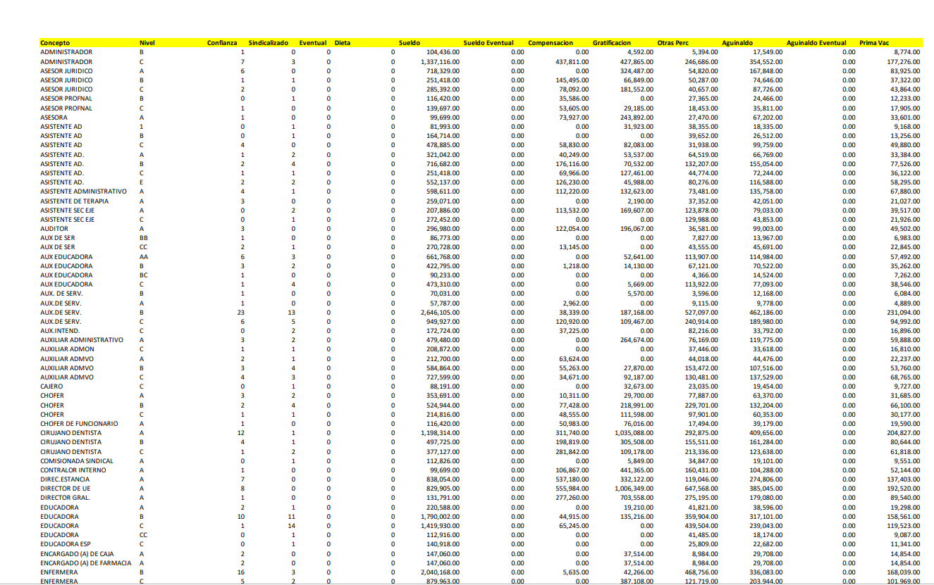
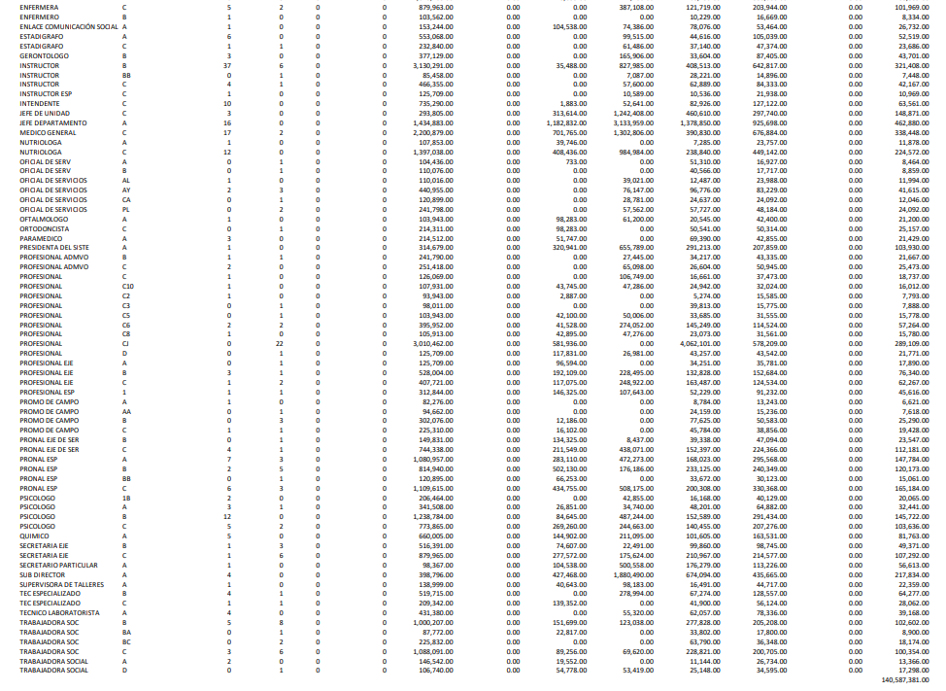
De lo expuesto, que EL SUJETO OBLIGADO satisfizo el derecho de acceso a la información pública e hizo entrega de lo requerido referente al tabulador de sueldos de 2018; por lo que, se tiene por colmado este punto, ya que al haber anexado el documento, este Instituto no está facultado para manifestarse sobre la veracidad del mismo, pues no existe precepto legal alguno en la Ley de la materia que lo faculte para, vía recurso de revisión, pronunciarse al respecto. Sirve de apoyo a lo anterior, por analogía, el criterio 31-10 emitido por el entonces Instituto Federal de Acceso a la Información que a la letra dice:

“El Instituto Federal de Acceso a la Información y Protección de Datos no cuenta con facultades para pronunciarse respecto de la veracidad de los documentos proporcionados por los sujetos obligados. El Instituto Federal de Acceso a la Información y Protección de Datos es un órgano de la Administración Pública Federal con autonomía operativa, presupuestaria y de decisión, encargado de promover y difundir el ejercicio del derecho de acceso a la información; resolver sobre la negativa de las solicitudes de acceso a la información; y proteger los datos personales en poder de las dependencias y entidades. Sin embargo, no está facultado para pronunciarse sobre la veracidad de la información proporcionada por las autoridades en respuesta a las solicitudes de información que les presentan los particulares, en virtud de que en los artículos 49 y 50 de la Ley Federal de Transparencia y Acceso a la Información Pública Gubernamental no se prevé una causal que permita al Instituto Federal de Acceso a la Información y Protección de Datos conocer, vía recurso revisión, al respecto.”

Ahora bien, la particular requirió al SUJETO OBLIGADO las Balanzas de Comprobación Detalladas de los meses de enero a diciembre de los ejercicios 2016 y 2017, y de enero a septiembre de 2018 en formato Excel, a lo cual en respuesta le anexó la información que se muestra a continuación:
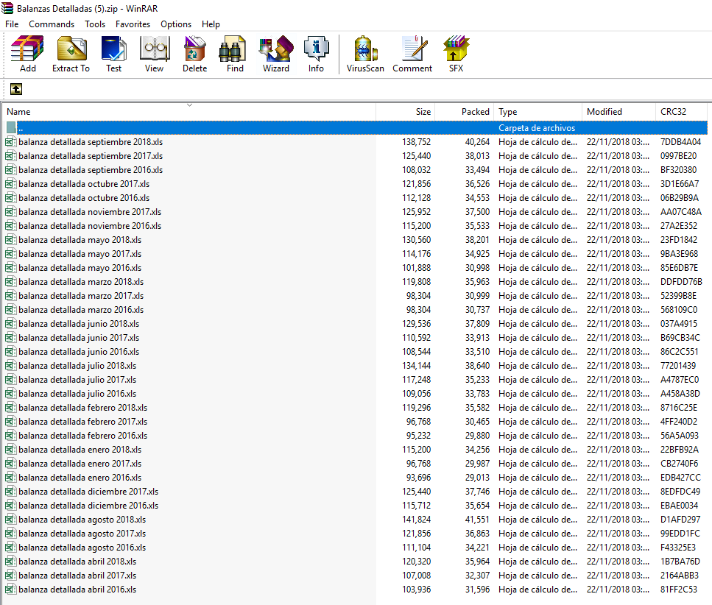
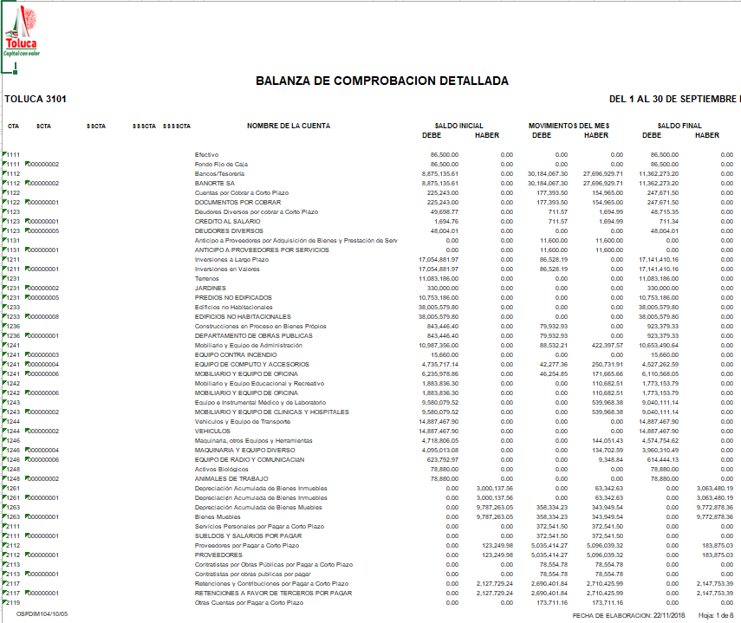
Es de lo anterior, que EL SUJETO OBLIGADO remitió la información que obra en sus archivos adjuntando las balanzas detallas de 2016, 2017; así como, de enero a septiembre de 2018, ya que, al haber anexado los documentos, este Instituto no está facultado para manifestarse sobre la veracidad del mismo, pues no existe precepto legal alguno en la Ley de la materia que lo faculte para, vía recurso de revisión, pronunciarse al respecto. Sirve de apoyo a lo anterior, por analogía, el criterio 31-10 emitido por el entonces Instituto Federal de Acceso a la Información que a la letra dice:

“El Instituto Federal de Acceso a la Información y Protección de Datos no cuenta con facultades para pronunciarse respecto de la veracidad de los documentos proporcionados por los sujetos obligados. El Instituto Federal de Acceso a la Información y Protección de Datos es un órgano de la Administración Pública Federal con autonomía operativa, presupuestaria y de decisión, encargado de promover y difundir el ejercicio del derecho de acceso a la información; resolver sobre la negativa de las solicitudes de acceso a la información; y proteger los datos personales en poder de las dependencias y entidades. Sin embargo, no está facultado para pronunciarse sobre la veracidad de la información proporcionada por las autoridades en respuesta a las solicitudes de información que les presentan los particulares, en virtud de que en los artículos 49 y 50 de la Ley Federal de Transparencia y Acceso a la Información Pública Gubernamental no se prevé una causal que permita al Instituto Federal de Acceso a la Información y Protección de Datos conocer, vía recurso revisión, al respecto.”

Atento a lo expuesto, y toda vez que la particular en el presente medio de impugnación manifestó que la información está incompleta y que no era solicitado es que EL SUJETO OBLIGADO mediante Informe Justificado anexó la balanza de comprobación detallada nivel 5 como principio de máxima publicidad y a efecto de satisfacer el derecho de acceso a la información pública de lo peticionado como se muestra a continuación:
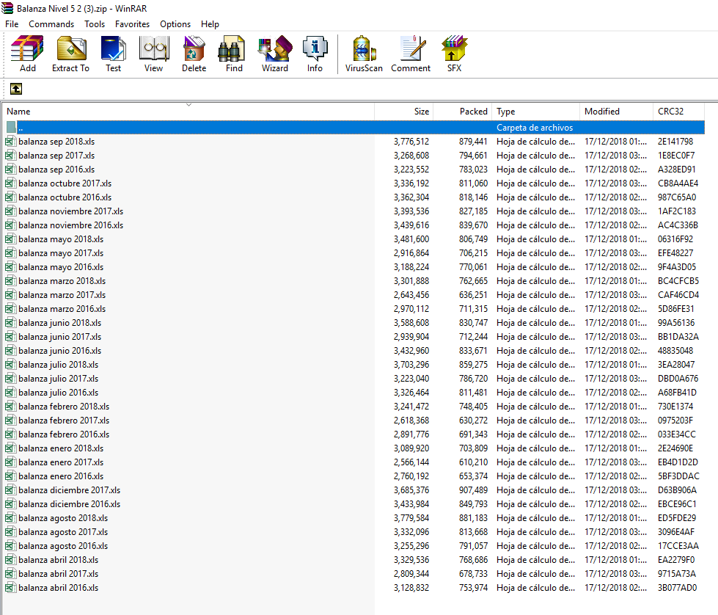
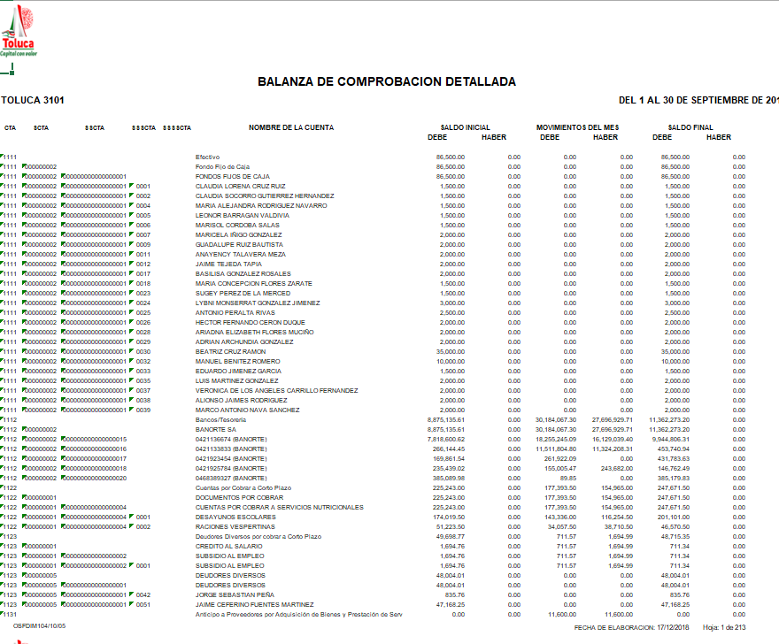

De lo expuesto, podemos observar que EL SUJETO OBLIGADO remitió información de mérito de 2016, 2017 y de enero a septiembre de 2018; que a su decir, contienen una versión superior a la entregada en respuesta; asimismo, es importante señalar que la particular lo requiere en formato Excel, y de los documentos anexó se advierte que los remitió en el formato requerido, cumpliendo con la modalidad y formato elegido, a lo que este Órgano Garante no puede dudar de la veracidad como ya se asentó en párrafos que anteceden; por lo que, se tiene por colmado el derecho consagrado en la Constitución Política de los Estados Unidos Mexicanos, la Constitución Política del Estado Libre y Soberano de México y la Ley de la materia.

En relación a la solicitud de acceso a la información pública por el que LA RECURRENTE requirió al SUJETO OBLIGADO el listado del total de los programas sociales con que cuenta el Sistema Municipal para el Desarrollo Integral de la Familia del Municipio de Toluca, nombre, número de beneficiados con cada programa y presupuesto que se tiene asignado a cada uno de ellos, y en el que mediante respuesta la autoridad señaló que le anexó la información; sin embargo, al revisar la remitido se detectó que no se adjuntó a la misma; por lo que, se debe ordenar al SUJETO OBLIGADO entregue la información requerida; ello en virtud de que de acuerdo a su respuesta aceptó tener la misma y mediante Informe Justificado no presentó elementos de prueba en su defensa, como se muestra a continuación:
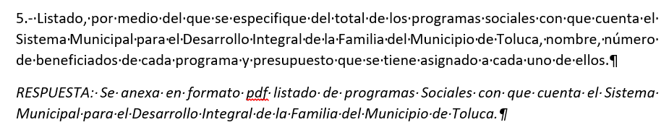
Es importante precisar que EL SUJETO OBLIGADO de ser procedente y al momento de dar cumplimiento al presente recurso de revisión, deberá salvaguardar; de ser el caso, información referente a los grupos vulnerables que se encuentren inmersas en los programas de referencia, esto es, deberá cuidar y proteger nombres de menores de edad, adultos mayores o cualquier dato que conlleve a actos de discriminación, por lo que deberá atender lo señalados por la normatividad citada y elaborar la versión pública de dichos documentos, siguiendo el procedimiento establecido para tal efecto, mismo que ya ha quedado asentado en párrafos que anteceden.

Asimismo, se precisa que al no haber señalado temporalidad de la información deberá entregar la de un año anterior a la solicitud de acceso a la información pública esto es del 31 de 2017 al 31 de octubre de 2018, de conformidad con el criterio 9/2013 emitido por el entonces Instituto Federal de Acceso a la Información Pública y Protección de Datos Personales que dispone:

“Periodo de búsqueda de la información, cuando no se precisa en la solicitud de información. El artículo 40, fracción II de la Ley Federal de Transparencia y Acceso a la Información Pública Gubernamental, señala que los particulares deberán describir en su solicitud de información, de forma clara y precisa, los documentos requeridos. En ese sentido, en el supuesto de que el particular no haya señalado el periodo sobre el que requiere la información, deberá interpretarse que su requerimiento se refiere al del año inmediato anterior contado a partir de la fecha en que se presentó la solicitud. Lo anterior permite que los sujetos obligados cuenten con mayores elementos para precisar y localizar la información solicitada.
Resoluciones
RDA 1683/12. Interpuesto en contra del Servicio de Administración Tributaria.
Comisionado Ponente Ángel Trinidad Zaldívar.  
RDA 1518/12. Interpuesto en contra de la Secretaría de Salud. Comisionado Ponente
Ángel Trinidad Zaldívar.  
RDA 1439/12. Interpuesto en contra de la Secretaría de Educación Pública.
Comisionada Ponente Sigrid Arzt Colunga.  
RDA 1308/12. Interpuesto en contra de la Secretaría de la Defensa Nacional.
Comisionado Ponente Ángel Trinidad Zaldívar. “

Ahora bien, LA RECURRENTE solicitó al SUJETO OBLIGADO el presupuesto mensual por área autorizado y ejercido de los ejercicios 2016 y 2017 y de enero a septiembre de 2018 en formato Excel, a lo que en respuesta le señaló que le adjuntaba lo requerido, para lo cual y al verificar el archivo que contiene dicha información sólo se encontró el presupuesto asignado por área de 2018, en el formato requerido por la particular, como se desprende de la siguiente imagen:
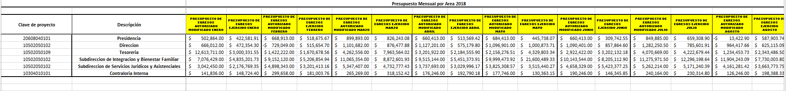
De la información anterior, se observó que EL SUJETO OBLIGADO sólo proporciono lo referente a 2018, y la solicitud versa sobre el presupuesto aprobado y erogado de 2016 y 2017 en formato Excel.

Es importante precisar, que de acuerdo a la solicitud de información por parte de LA RECURRENTE, la información la requirió en formato Excel, y de acuerdo a lo entregado por EL SUJETO OBLIGADO, fue en el formato citado; lo que trae a colación que, lo genera posee o administra como le fue peticionado; por lo que, deberá dar cumplimiento al presente medio de impugnación y entregar en la modalidad y formato elegido, el presupuesto de los ejercicios señalados.

Así también y de acuerdo al Manual de Organización del Sistema Municipal para el Desarrollo Integral de la Familia de Toluca que establece la estructura orgánica que compone al SUJETO OBLIGADO y del que se desprende que existen otras áreas las cuales no contempla la información proporcionada, como se desprende a continuación:
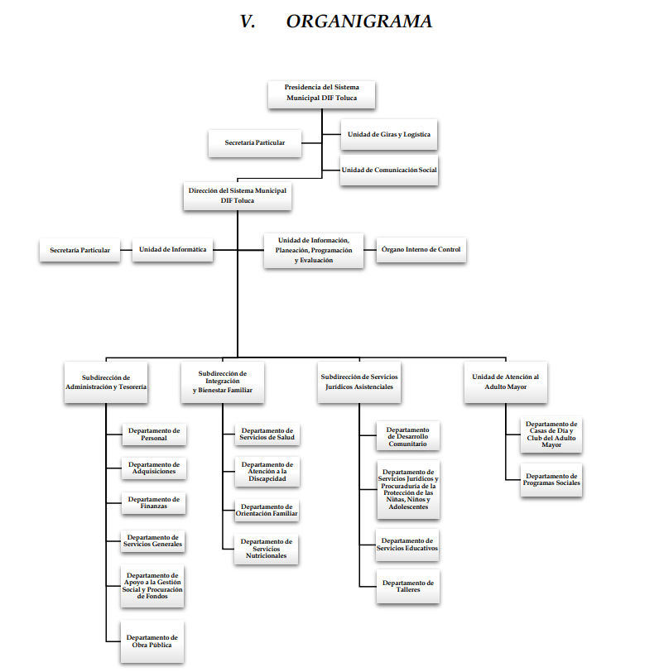
De lo expuesto, es que no se da certeza jurídica a la particular que la información se encuentra completa y que corresponde a todas la áreas del SUJETO OBLIGADO en virtud de que se desprende que de la información que proporcionó no obra la Unidad de atención al Adulto Mayor; motivo por el cual, es dable ordenar la entrega del presupuesto mensual por área autorizado y ejercido de los ejercicios 2016 y 2017 y de enero a septiembre de 2018 en formato Excel, incluyendo todas las áreas componentes.

Ahora bien, es menester señalar que el presente recurso de revisión resulta procedente por encuadrar en el artículo 179, fracción V de la Ley de Transparencia y Acceso a la Información Pública del Estado de México y Municipios señala:

“Artículo 179. El recurso de revisión es un medio de protección que la Ley otorga a los particulares, para hacer valer su derecho de acceso a la información pública, y procederá en contra de las siguientes causas:
I. La negativa a la información solicitada;
II. La clasificación de la información;
III. La declaración de inexistencia de la información;
IV. La declaración de incompetencia por el sujeto obligado;
V. La entrega de información incompleta;”
No pasa desapercibido para este Órgano Garante que EL SUJETO OBLIGADO mediante respuesta remitió información con datos considerados como confidenciales; esto es, en los recibos de nómina que adjuntó dejo visibles las deducciones de las cuotas sindicales, por lo que en términos del ordinal 190 de la Ley de la materia, se ordena dar vista al Titular de la Contraloría Interna y Órgano de Control y Vigilancia de este Instituto a fin de que determine lo conducente, al tratarse de datos personales.
De igual forma la particular manifestó en sus razones y motivos de inconformidad: “. . .por lo que considero se encuentran ocultando información de mi interés. . .” manifestaciones subjetivas que este Órgano Garante no tiene facultades para pronunciarse al respecto, conforme al artículo 36 de la Ley de Transparencia y Acceso a la Información Pública del Estado de México y Municipios.

Atento a lo anterior, de conformidad con el artículo 186, fracción III de la Ley de Transparencia y Acceso a la Información Pública del Estado de México y Municipios, se determina MODIFICAR las respuestas del SUJETO OBLIGADO.
Así, con fundamento en lo prescrito en los artículos 5, párrafos vigésimo, vigésimo primero y vigésimo segundo, fracciones IV y V de la Constitución Política del Estado Libre y Soberano de México; 2, fracción II, 9, 29, 36, fracciones I y II, 176, 178, 179, 181, 185, fracción I, 186 y 188 de la Ley de Transparencia y Acceso a la Información Pública del Estado de México y Municipios, este Pleno:
R E S U E L V E
PRIMERO. Resultan parcialmente fundadas las razones o motivos de inconformidad planteadas por LA RECURRENTE en el recurso de revisión 04772/INFOEM/IP/RR/2018 en términos del Considerando QUINTO de esta Resolución.

SEGUNDO. Se MODIFICA la respuesta y se ordena al SUJETO OBLIGADO atienda la solicitud de acceso a la información pública 00020/DIFTOLUCA/IP/2018 y en términos del Considerando QUINTO, haga entrega a LA RECURRENTE, de ser procedente en versión pública, vía el SAIMEX, de lo siguiente:

“a) Los recibos de nómina de la totalidad de servidores públicos adscritos, correspondientes del 1 de julio al 30 de septiembre de 2018.

b) El documento o documentos donde conste el nombre de los programas sociales y el número de beneficiados por cada programa del 31 de octubre de 2017 al 31 de octubre de 2018, así como el presupuesto anual que se tiene asignado a cada uno.

c) El documento o documentos en donde conste el presupuesto mensual por área autorizado y ejercido de los ejercicios fiscales 2016 y 2017, del 1 de enero al 30 de septiembre de 2018, en formato Excel.

Debiendo notificar al RECURRENTE el Acuerdo de Clasificación de la información que emita el Comité de Transparencia con motivo de la versión pública.”

TERCERO. Notifíquese al Titular de la Unidad de Transparencia, para que conforme a los artículos 186, último párrafo y 189, párrafo segundo de la Ley de Transparencia y Acceso a la Información Pública del Estado de México y Municipios, de cumplimiento a lo ordenado en los recursos de revisión, dentro del plazo de diez días hábiles, debiendo informar a este Instituto en un plazo de tres días hábiles siguientes sobre el cumplimiento dado a la presente resolución.
CUARTO. Notifíquese a LA RECURRENTE la presente resolución.

QUINTO. Hágase del conocimiento a LA RECURRENTE que de conformidad con lo establecido en el artículo 196 de la Ley de Transparencia y Acceso a la Información Pública del Estado de México y Municipios, podrá impugnarla vía Juicio de Amparo en los términos de las leyes aplicables.

SEXTO. Gírese oficio al Titular de la Contraloría Interna y Órgano de Control y Vigilancia de este Instituto, de conformidad con el artículo 190 de la Ley de Transparencia y Acceso a la Información Pública del Estado de México y Municipios determine lo conducente, en términos del Considerando QUINTO de la presente resolución.
ASÍ LO RESUELVE, POR UNANIMIDAD DE VOTOS, EL PLENO DEL INSTITUTO DE TRANSPARENCIA, ACCESO A LA INFORMACIÓN PÚBLICA Y PROTECCIÓN DE DATOS PERSONALES DEL ESTADO DE MÉXICO Y MUNICIPIOS, CONFORMADO POR LOS COMISIONADOS; ZULEMA MARTÍNEZ SÁNCHEZ, EVA ABAID YAPUR, JOSÉ GUADALUPE LUNA HERNÁNDEZ, JAVIER MARTÍNEZ CRUZ Y LUIS GUSTAVO PARRA NORIEGA; EN LA NOVENA SESIÓN ORDINARIA CELEBRADA EL SEIS DE MARZO DE DOS MIL DIECINUEVE, ANTE EL SECRETARIO TÉCNICO DEL PLENO ALEXIS TAPIA RAMÍREZ.
Zulema Martínez Sánchez
Comisionada Presidenta
(RÚBRICA)
Eva Abaid Yapur  Comisionada  (RÚBRICA) | José Guadalupe Luna Hernández  Comisionado  (RÚBRICA)
Javier Martínez Cruz  Comisionado  (RÚBRICA) | Luis Gustavo Parra Noriega  Comisionado  (RÚBRICA)
Alexis Tapia Ramírez
Secretario Técnico del Pleno
(RÚBRICA)

Esta hoja corresponde a la resolución del seis de marzo de dos mil diecinueve, emitida en el recurso de revisión 04772/INFOEM/IP/RR/2018.
YSM/LAGO

